PEMODELAN DERET WAKTU DAN PERAMALAN PRODUKSI PADI INDONESIA MENGGUNAKAN METODE SEASONAL AUTOREGRESSIVE INTEGRATED MOVING AVERAGE (SARIMA) PERIODE 2018–2025
LAPORAN UJIAN AKHIR SEMESTER
DICKY HADI NUGROHO
H1091231009
Disusun guna menyelesaikan laporan Ujian Akhir Semester mata kuliah
Metode Deret Waktu


PROGRAM STUDI STATISTIKA
FAKULTAS MATEMATIKA DAN ILMU PENGETAHUAN ALAM
UNIVERSITAS TANJUNGPURA
PONTIANAK
2026

KATA PENGANTAR

Puji dan syukur penulis panjatkan ke hadirat Tuhan Yang Maha Esa karena atas rahmat dan karunia-Nya laporan project Metode Deret Waktu ini dapat diselesaikan dengan baik. Laporan ini disusun sebagai bentuk penerapan analisis deret waktu menggunakan metode Seasonal Autoregressive Integrated Moving Average (SARIMA) pada data produksi padi Indonesia periode 2018–2025 untuk menghasilkan model peramalan dan interpretasi hasil prediksi pada periode berikutnya.
Penyusunan laporan ini dilakukan melalui beberapa tahapan mulai dari pengumpulan data, analisis deskriptif, identifikasi pola musiman, pembentukan model SARIMA, evaluasi model, hingga proses peramalan dan interpretasi hasil. Penulis menyadari bahwa dalam penyusunan laporan ini masih terdapat keterbatasan sehingga laporan ini diharapkan dapat menjadi sarana pembelajaran sekaligus pengembangan pemahaman terhadap penerapan metode deret waktu dalam penyelesaian permasalahan nyata khususnya pada bidang pertanian dan peramalan produksi pangan.
Pada kesempatan ini penulis mengucapkan terima kasih kepada Dosen Pengampu Mata Kuliah Metode Deret Waktu yang telah memberikan arahan, ilmu, serta bimbingan selama proses pembelajaran dan penyusunan laporan ini sehingga kegiatan analisis dapat dilaksanakan dengan baik.
Penulis berharap laporan ini dapat memberikan manfaat serta menambah wawasan bagi pembaca mengenai penerapan metode SARIMA dalam analisis data deret waktu. Penulis juga terbuka terhadap kritik dan saran yang membangun guna perbaikan penyusunan laporan di masa mendatang.

DAFTAR ISI

KATA PENGANTAR i
DAFTAR ISI ii
DAFTAR GAMBAR iv
DAFTAR TABEL v
BAB 1 PENDAHULUAN 1
1.1 Latar Belakang Masalah 1
1.2 Rumusan Masalah 2
1.3 Tujuan Penelitian 2
1.4 Manfaat Penelitian 2
1.5 Sistematika Penulisan 2
1.6 Tinjauan Pustaka 3
BAB II DASAR TEORI 5
2.1 Konsep Dasar Deret Waktu 5
2.2. Komponen Deret Waktu 5
2.3. Konsep Musiman dalam Deret Waktu 6
2.4. Stasioneritas Data Deret Waktu 7
2.5. Differencing dan Seasonal Differencing 7
2.6. Model SARIMA 8
2.7. Identifikasi Parameter p, d, q, P, D, Q, dan s 9
2.8. Evaluasi dan Validasi Model Peramalan 10
BAB III METODOLOGI PENELITIAN 11
3.1 Sumber dan Jenis Data 11
3.2 Deskripsi Data dan Variabel 11
3.3 Tahapan Analisis 11
BAB IV HASIL DAN PEMBAHASAN 14
4.1 Statistik Deskriptif 14
4.2 Visualisasi Pola Data 15
4.3 Identifikasi Pola Musiman 16
4.4 Penentuan Periode Musiman 17
4.5 Uji Stasioneritas 18
4.6 Proses Differencing dan Seasonal Differencing 19
4.7 Identifikasi Parameter Model SARIMA 20
4.8 Estimasi Model SARIMA 21
4.9 Evaluasi Model dan Diagnostik Residual 25
4.10 Pemilihan Model Terbaik 26
4.11 Validasi Hasil Peramalan 28
4.12 Hasil Peramalan dan Interpretasi Hasil Analisis 29
BAB V KESIMPULAN DAN SARAN 31
5.1 Kesimpulan 31
5.2 Saran 31
DAFTAR PUSTAKA 32

DAFTAR GAMBAR
Gambar 1. Flowchart penelitian 13
Gambar 2. Produksi Padi Indonesia (Juta Ton) tahun 2018-2025 15
Gambar 3. Data train Produksi Padi Indonesia (Juta Ton) dalam tahun 2018-2024 16
Gambar 4. Plot musiman berdasarkan bulan 16
Gambar 5. Boxplot Produksi Padi berdasarkan bulan 17
Gambar 6. Seasonal plot berdasarkan bulan dalam 7 tahun 17
Gambar 7. Data train differencing non-musiman 19
Gambar 8. Data train differencing musiman 20
Gambar 9. Plot ACF 20
Gambar 10. Plot PACF 21
Gambar 11. ACF residual model terbaik 27
Gambar 12. Perbandingan data aktual dengan data estimasi dalam 96 periode 28
Gambar 13. QQ-plot data estimasi dalam 96 periode 29
Gambar 14. Plot prediksi untuk tahun 2026 29

DAFTAR TABEL
Tabel 1. Variabel Penelitian 11
Tabel 2. Statistik deskriptif Produksi Padi Indonesia (Juta Ton) tahun 2018-2025 14
Tabel 3. Statistik deskriptif Produksi Padi Indonesia (Juta Ton) berdasarkan tahun 14
Tabel 4. Uji stasioneritas dalam varians 18
Tabel 5. Uji stasioneritas dalam rataan non-musiman 18
Tabel 6. Uji stasioneritas dalam rataan musiman 19
Tabel 7. Persamaan model SARIMA 21
Tabel 8. Estimasi parameter model SARIMA 22
Tabel 9. Evaluasi model dan uji diagnostik residual SARIMA 25
Tabel 10. Pemilihan model terbaik berdasarkan MAPE 26
Tabel 11. Uji diagnostic residual model terbaik 27
Tabel 12. Uji normalitas residual model terbaik 28
Tabel 13. Data hasil prediksi model terbaik 30

BAB 1
PENDAHULUAN

Latar Belakang Masalah
Padi merupakan komoditas pangan strategis yang memiliki peran penting dalam menjaga ketahanan pangan nasional di Indonesia. Sebagai negara dengan jumlah penduduk yang besar, ketersediaan produksi padi perlu dijaga agar mampu memenuhi kebutuhan konsumsi masyarakat secara berkelanjutan. Menurut data Badan Pusat Statistik (BPS), beras masih menjadi bahan pangan utama masyarakat Indonesia sehingga perubahan produksi padi dapat memengaruhi stabilitas pasokan pangan nasional. Oleh karena itu, informasi mengenai pola produksi dan prediksi produksi pada periode mendatang menjadi penting sebagai dasar perencanaan sektor pertanian dan pengambilan kebijakan.
Produksi padi di Indonesia memiliki karakteristik yang cenderung berubah dari waktu ke waktu dan dipengaruhi oleh berbagai faktor seperti musim tanam, curah hujan, kondisi iklim, luas panen, dan produktivitas lahan. Fluktuasi tersebut menyebabkan pola produksi tidak selalu sama pada setiap periode dan sering menunjukkan pengulangan pada waktu tertentu. Penelitian oleh Putri dkk. (2024) menjelaskan bahwa estimasi dan peramalan produksi beras diperlukan untuk melihat potensi pencapaian target produksi nasional serta mendukung upaya kemandirian pangan Indonesia. Selain itu, Kusuma (2024) menyatakan bahwa produksi beras Indonesia menunjukkan pola musiman sehingga metode peramalan diperlukan untuk membantu memproyeksikan kondisi produksi pada periode mendatang.
Analisis data deret waktu menjadi salah satu pendekatan yang dapat digunakan untuk mempelajari pola historis produksi padi dan menghasilkan prediksi untuk periode berikutnya. Pada data yang memiliki pola musiman, metode Seasonal Autoregressive Integrated Moving Average (SARIMA) merupakan salah satu metode yang banyak digunakan karena mampu menangkap komponen tren dan musiman secara bersamaan. Penelitian Alwi dkk. menunjukkan bahwa metode SARIMA mampu menghasilkan model peramalan yang baik pada data produksi padi melalui pemilihan model berdasarkan kriteria evaluasi dan akurasi peramalan. Selain itu, penelitian Grace (2025) menunjukkan bahwa data produksi padi memiliki pola musiman yang kuat sehingga model SARIMA menjadi pendekatan yang relevan untuk peramalan produksi pertanian.
Berdasarkan kondisi tersebut, penelitian ini menggunakan data produksi padi Indonesia bulanan periode 2018–2025 dengan satuan juta ton untuk dianalisis menggunakan metode SARIMA. Analisis dilakukan untuk mengidentifikasi pola musiman produksi padi, menentukan model terbaik, serta melakukan peramalan produksi padi Indonesia pada periode berikutnya sehingga dapat memberikan gambaran awal terhadap potensi perubahan produksi dan menjadi informasi pendukung dalam perencanaan ketahanan pangan nasional.

1.2 Rumusan Masalah
Berdasarkan latar belakang dan analisis yang telah dilakukan, rumusan masalah dalam penelitian ini adalah:
- Bagaimana karakteristik dan pola data produksi padi Indonesia periode 2018–2025 berdasarkan analisis deskriptif dan identifikasi pola musiman?
- Bagaimana membentuk model SARIMA yang sesuai untuk memodelkan dan meramalkan produksi padi Indonesia?
- Bagaimana hasil evaluasi dan validasi model SARIMA dalam menghasilkan prediksi produksi padi Indonesia?
- Bagaimana hasil peramalan produksi padi Indonesia untuk periode tahun 2026 berdasarkan model terbaik yang diperoleh?

1.3 Tujuan Penelitian
Tujuan penelitian ini adalah:
- Menganalisis karakteristik data produksi padi Indonesia periode 2018–2025 berdasarkan analisis deskriptif dan pola musiman data.
- Menentukan model SARIMA terbaik untuk peramalan produksi padi Indonesia melalui proses identifikasi parameter, estimasi, dan evaluasi model.
- Mengevaluasi kemampuan model SARIMA berdasarkan diagnostik residual dan tingkat akurasi peramalan.
- Melakukan peramalan produksi padi Indonesia untuk periode tahun 2026 menggunakan model terbaik yang diperoleh.

1.4 Manfaat Penelitian
Penelitian ini diharapkan memberikan manfaat sebagai berikut:
- Manfaat Teoritis
Menambah referensi penerapan metode SARIMA pada analisis data deret waktu musiman khususnya pada sektor pertanian dan peramalan produksi pangan.
- Manfaat Praktis
Memberikan informasi mengenai pola produksi padi Indonesia dan hasil peramalan yang dapat digunakan sebagai bahan pendukung dalam perencanaan produksi, pengelolaan distribusi, dan pengambilan kebijakan terkait ketahanan pangan.

1.5 Sistematika Penulisan
Untuk mempermudah melihat dan mengetahui pembahasan yang ada secara menyeluruh, maka perlu dikemukakan sistematika yang merupakan kerangka dan pedoman penulisan laporan. Adapun sistematika penulisannya adalah sebagai berikut:
Penyajian laporan ini menggunakan sistematika penulisan sebagai berikut :
    - Bagian Awal Laporan
Bagian awal memuat halaman sampul depan, halaman judul kata pengantar daftar isi daftar gambar dan daftar tabel.
- Bagian Utama Laporan.
Bagian Utama terbagi atas bab dan sub bab yaitu sebagai berikut :
BAB I | PENDAHULUAN  Bab ini terdiri dari latar belakang, rumusan masalah, tujuan penelitian, manfaat penelitian, sistematika penulisan, dan tinjauan pustaka.
BAB II | DASAR TEORI  Berisi tentang konsep dasar deret waktu, komponen deret waktu, konsep musiman dalam deret waktu, stasioneritas data deret waktu, differencing dan seasonal differencing, model SARIMA, identifikasi parameter p, d, q, p, d, q, dan s, dan evaluasi dan validasi model peramalan
BAB III | METODOLOGI PENELITIAN  Dalam bab ini penulis mengemukakan tentang Sumber dan Jenis Data, Deskripsi Data dan Variabel, dan Tahapan Analisis.
BAB IV | HASIL DAN PEMBAHASAN  Bab ini terdiri dari gambaran hasil penelitian dan analisis. Seluruh tahapan teknis SARIMA dijelaskan secara lengkap mulai dari statistik deskriptif, visualisasi pola data, identifikasi pola musiman, penentuan periode musiman, uji stasioneritas, proses differencing dan seasonal differencing, identifikasi parameter model SARIMA, estimasi model SARIMA, evaluasi model dan diagnostik residual, pemilihan model terbaik, validasi hasil peramalan, hasil peramalan dan interpretasi hasil analisis.
BAB V | KESIMPULAN DAN SARAN  Bab ini berisi kesimpulan dan saran dari seluruh penelitian yang telah dilakukan.

1.6 Tinjauan Pustaka
Peramalan merupakan salah satu pendekatan statistik yang digunakan untuk memperkirakan nilai pada periode mendatang berdasarkan pola historis data. Pada data yang memiliki pola berulang secara periodik, metode yang sering digunakan adalah Seasonal Autoregressive Integrated Moving Average (SARIMA) karena mampu menangkap komponen tren dan musiman secara bersamaan. Model SARIMA merupakan pengembangan dari ARIMA dengan tambahan komponen musiman sehingga sesuai digunakan pada data bulanan atau data yang menunjukkan pengulangan pola dalam satu periode tertentu.
Penelitian oleh Alwi, Adiatma, dan Hafsari (2023) melakukan peramalan produksi padi di Kabupaten Bone menggunakan metode SARIMA dengan data produksi padi bulanan. Tahapan analisis dilakukan melalui identifikasi stasioneritas, pembentukan kandidat model menggunakan plot ACF dan PACF, estimasi parameter, evaluasi model berdasarkan nilai AIC, serta proses peramalan. Hasil penelitian menunjukkan bahwa metode SARIMA mampu menghasilkan model yang sesuai untuk menggambarkan pola produksi padi dan memberikan hasil peramalan yang mengikuti karakteristik musiman produksi pertanian. Penelitian ini menunjukkan bahwa pola produksi padi memiliki sifat periodik sehingga pendekatan SARIMA relevan digunakan pada sektor pertanian.
Penelitian lain oleh Fortuna dan Oktaviarina (2024) menggunakan pendekatan SARIMA–ARCH untuk meramalkan jumlah produksi padi di Kabupaten Ngawi. Penelitian tersebut menggunakan data bulanan dan menemukan bahwa penggabungan komponen musiman dengan pemodelan varians residual dapat meningkatkan kemampuan model dalam menangkap fluktuasi produksi. Model terbaik yang diperoleh adalah SARIMA(1,1,1)(0,1,2) dengan performa yang dinilai cukup baik berdasarkan ukuran kesalahan peramalan. Hasil tersebut menunjukkan bahwa keberadaan pola musiman menjadi faktor penting dalam pemodelan produksi padi.
Selanjutnya, penelitian oleh Vayuanita dan Sulistijanti (2023) membahas peramalan hasil produksi padi di Provinsi Jawa Tengah menggunakan metode Hybrid SARIMA–Fuzzy Time Series Chen. Penelitian dilakukan pada data produksi padi bulanan dan menunjukkan bahwa metode hybrid mampu menghasilkan prediksi yang lebih baik karena dapat mengakomodasi pola musiman dan ketidakpastian pada data produksi pertanian. Penelitian ini juga menegaskan bahwa proses identifikasi ACF, PACF, pengujian residual, dan evaluasi model menjadi tahapan penting sebelum model digunakan untuk peramalan.
Selain itu, penelitian oleh Komara dan Sirodj (2023) menerapkan metode ARIMA untuk meramalkan produksi padi di Provinsi Jawa Tengah dan menunjukkan bahwa pendekatan deret waktu mampu memberikan informasi mengenai pola perubahan produksi pada periode berikutnya. Penelitian tersebut menekankan bahwa pemilihan model yang tepat melalui evaluasi parameter dan pengujian diagnostik residual menjadi faktor utama dalam memperoleh hasil peramalan yang akurat.
Berdasarkan beberapa penelitian terdahulu tersebut, dapat disimpulkan bahwa metode SARIMA memiliki kemampuan yang baik dalam memodelkan data produksi pertanian yang mengandung pola musiman. Perbedaan penelitian ini dengan penelitian sebelumnya terletak pada penggunaan data produksi padi Indonesia periode 2018–2025 dengan fokus pada identifikasi pola musiman nasional, pemilihan model terbaik berdasarkan evaluasi diagnostik residual, serta peramalan produksi untuk periode tahun 2026.

BAB II
DASAR TEORI

2.1 Konsep Dasar Deret Waktu
Deret waktu (time series) merupakan sekumpulan data yang diamati berdasarkan urutan waktu tertentu dan dicatat secara berkala, seperti harian, mingguan, bulanan, triwulanan, maupun tahunan. Data deret waktu digunakan untuk melihat pola perubahan suatu variabel dari waktu ke waktu sehingga dapat dimanfaatkan dalam proses analisis dan peramalan pada periode mendatang. Menurut Katabba (2021), analisis deret waktu adalah prosedur statistika yang digunakan untuk meramalkan keadaan yang akan terjadi di masa mendatang berdasarkan data historis yang tersusun menurut waktu. Data deret waktu memiliki karakteristik utama berupa adanya hubungan antar periode waktu, sehingga nilai data pada suatu waktu dipengaruhi oleh nilai pada waktu sebelumnya. Dalam analisis deret waktu, pola data umumnya terdiri atas beberapa komponen, yaitu trend, musiman (seasonal), siklus (cyclical), dan acak (random). Pola trend menunjukkan kecenderungan data meningkat atau menurun dalam jangka panjang, pola musiman menunjukkan pola yang berulang dalam periode tertentu, pola siklus menunjukkan fluktuasi jangka panjang, sedangkan pola acak merupakan variasi data yang tidak dapat diprediksi secara pasti.
Analisis deret waktu banyak diterapkan dalam berbagai bidang, seperti ekonomi, kesehatan, klimatologi, pertanian, dan industri. Pada bidang klimatologi, data curah hujan bulanan merupakan salah satu contoh data deret waktu yang umumnya memiliki pola musiman. Oleh karena itu, data curah hujan dapat dianalisis menggunakan metode deret waktu untuk mengetahui pola data serta menghasilkan prediksi curah hujan pada periode mendatang. Menurut Ul Ukhra (2014), metode Seasonal Autoregressive Integrated Moving Average (SARIMA) merupakan salah satu metode yang tepat digunakan pada data deret waktu yang memiliki pola musiman karena mampu memodelkan komponen musiman dan non musiman secara bersamaan.

2.2. Komponen Deret Waktu
Data deret waktu (time series) memiliki beberapa komponen utama yang membentuk pola pergerakan data dari waktu ke waktu. Komponen-komponen tersebut penting dipahami sebelum melakukan proses pemodelan dan peramalan data. Menurut Wahyu (2023), metode dekomposisi dalam analisis deret waktu membagi data menjadi beberapa komponen utama, yaitu trend, cyclical, seasonal, dan random effects.

- Trend
Trend merupakan kecenderungan pergerakan data dalam jangka panjang yang menunjukkan arah umum data, baik meningkat maupun menurun. Pola trend biasanya terjadi secara bertahap dalam periode waktu tertentu dan mencerminkan perkembangan data dari waktu ke waktu.
  - Musiman (Seasonal)
Komponen musiman merupakan pola data yang berulang secara teratur dalam periode tertentu, seperti bulanan atau tahunan. Pada data curah hujan, pola musiman biasanya dipengaruhi oleh pergantian musim hujan dan musim kemarau yang terjadi secara periodik setiap tahun. Pola musiman menjadi salah satu karakteristik penting pada data klimatologi sehingga diperlukan metode khusus seperti SARIMA untuk memodelkannya.
  - Siklus (Cyclical)
Komponen siklus merupakan fluktuasi data yang terjadi dalam jangka panjang dan dipengaruhi oleh kondisi tertentu, seperti perubahan ekonomi, lingkungan, maupun iklim. Pola siklus berbeda dengan pola musiman karena periode pengulangannya tidak tetap dan biasanya berlangsung lebih lama.
  - Acak (Random)
Komponen acak merupakan variasi data yang terjadi secara tidak teratur dan sulit diprediksi. Komponen ini biasanya disebabkan oleh faktor-faktor yang tidak dapat dijelaskan oleh pola trend, musiman, maupun siklus sehingga sering dianggap sebagai residual atau error model.
Pemahaman terhadap komponen-komponen deret waktu sangat penting dalam proses analisis data karena dapat membantu menentukan metode peramalan yang sesuai. Dengan mengetahui pola data yang terbentuk, model yang digunakan diharapkan mampu menghasilkan prediksi yang lebih baik dan akurat.

2.3. Konsep Musiman dalam Deret Waktu
Pola musiman (seasonal pattern) dalam deret waktu merupakan pola yang berulang secara teratur dalam periode tertentu. Pola ini biasanya dipengaruhi oleh faktor-faktor periodik seperti pergantian musim, kondisi cuaca, aktivitas ekonomi, maupun kebiasaan tertentu yang terjadi berulang dalam interval waktu yang sama. Menurut Ermawati dkk. (2024), pola musiman pada data deret waktu menunjukkan adanya pengulangan pola data pada periode tertentu sehingga perlu diperhatikan dalam proses pemodelan dan peramalan. Dalam analisis deret waktu, periode musiman dilambangkan dengan simbol $s$. Nilai (s) menunjukkan panjang periode pengulangan pola musiman pada data. Data bulanan memiliki pola musiman tahunan dengan periode s=12, karena terdapat 12 bulan dalam satu tahun. Sedangkan data triwulanan memiliki periode s=4, karena terdapat 4 triwulan dalam satu tahun.
Pada data curah hujan bulanan, pola musiman biasanya dipengaruhi oleh pergantian musim hujan dan musim kemarau yang terjadi setiap tahun. Oleh karena itu, data curah hujan sering menunjukkan pola berulang pada bulan-bulan tertentu. Penelitian mengenai implementasi Seasonal ARIMA pada data penjualan GAIKINDO juga menyatakan bahwa pola musiman dapat dikenali melalui pola data yang berulang pada periode tertentu sehingga diperlukan model yang mampu menangani unsur musiman dalam proses peramalan (Widiyanto dkk., 2023).
Keberadaan pola musiman menyebabkan metode peramalan biasa kurang mampu menangkap karakteristik data secara optimal. Oleh karena itu, digunakan metode Seasonal Autoregressive Integrated Moving Average (SARIMA), yaitu pengembangan model ARIMA yang mampu memodelkan komponen musiman dan non musiman secara bersamaan.

2.4. Stasioneritas Data Deret Waktu
Stasioneritas merupakan salah satu konsep penting dalam analisis deret waktu (time series). Data dikatakan stasioner apabila karakteristik statistiknya, seperti rata-rata, varians, dan kovarians relatif stabil sepanjang waktu. Menurut Tokan dkk. (2023), proses stasioneritas diperlukan dalam metode SARIMA karena model deret waktu akan memberikan hasil yang lebih baik apabila data tidak mengalami perubahan pola secara signifikan sepanjang periode pengamatan. Dalam analisis deret waktu, stasioneritas dibedakan menjadi dua, yaitu stasioner dalam rataan dan stasioner dalam varians. Data dikatakan stasioner dalam rataan apabila nilai rata-rata data relatif konstan sepanjang waktu. Sedangkan data dikatakan stasioner dalam varians apabila varians data tidak berubah secara signifikan pada setiap periode pengamatan. Jika data belum stasioner, maka perlu dilakukan proses transformasi atau differencing agar data menjadi lebih stabil.
Pada model Seasonal Autoregressive Integrated Moving Average (SARIMA), data harus dibuat stasioner sebelum dilakukan pemodelan. Menurut Wang dkk. (2019), proses differencing dan seasonal differencing digunakan untuk menghilangkan unsur tren dan musiman sehingga data non stasioner dapat diubah menjadi data stasioner sebelum dianalisis menggunakan pendekatan Box-Jenkins. Stasioneritas data dapat diperiksa melalui plot data, plot Autocorrelation Function (ACF), maupun pengujian statistik seperti Augmented Dickey-Fuller Test (ADF Test). Jika hasil pengujian menunjukkan data belum stasioner, maka proses differencing dilakukan hingga data memenuhi kondisi stasioner. Pada data curah hujan bulanan, ketidakstasioneran sering muncul akibat adanya pola musiman tahunan. Oleh karena itu, metode SARIMA digunakan karena mampu menangani pola musiman sekaligus proses differencing musiman dalam pemodelan data deret waktu.

2.5. Differencing dan Seasonal Differencing
Dalam analisis deret waktu, data yang belum stasioner perlu dilakukan proses differencing agar pola data menjadi lebih stabil sebelum dilakukan pemodelan. Differencing merupakan proses pengurangan nilai data pada suatu periode dengan nilai data pada periode sebelumnya. Menurut Berhane dkk. (2018), data nonstasioner sering dapat dibuat stasioner melalui proses differencing sehingga model SARIMA dapat diterapkan dengan lebih baik. Differencing biasa (ordinary differencing) digunakan untuk menghilangkan pola tren pada data deret waktu. Bentuk differencing biasa dapat dituliskan sebagai: $∆X_{t}=X_{t}-X_{t-1}$, proses ini dilakukan dengan mengurangkan nilai data saat ini dengan nilai data pada satu periode sebelumnya. Jika data masih belum stasioner setelah differencing pertama, maka differencing dapat dilakukan kembali hingga data menjadi stasioner.
Selain differencing biasa, pada data yang memiliki pola musiman digunakan seasonal differencing. Seasonal differencing dilakukan dengan mengurangkan data pada waktu ke-t dengan data pada musim sebelumnya sebesar periode musiman (s). Bentuk seasonal differencing dapat dituliskan sebagai: $∇_{s}X_{t}=X_{t}-X_{t-s}$, dengan $X_{t}$data pada waktu ke-(t), $X_{t-s}$data pada satu periode musiman sebelumnya, dan s periode musiman. Pada data bulanan, periode musiman yang digunakan adalah s=12 karena terdapat 12 bulan dalam satu tahun.
Perbedaan utama antara differencing biasa dan seasonal differencing terletak pada tujuan penggunaannya. Differencing biasa digunakan untuk menghilangkan pola tren non musiman, sedangkan seasonal differencing digunakan untuk menghilangkan pola musiman pada data. Pada metode Seasonal Autoregressive Integrated Moving Average (SARIMA), kedua proses tersebut dapat digunakan secara bersamaan apabila data memiliki pola tren dan pola musiman.
Menurut Astutik (2019), proses differencing musiman dilakukan ketika plot ACF menunjukkan pola musiman pada lag tertentu, misalnya lag 12 pada data bulanan. Setelah differencing dilakukan, data diharapkan menjadi lebih stasioner sehingga dapat digunakan dalam pembentukan model SARIMA.

2.6. Model SARIMA
Seasonal Autoregressive Integrated Moving Average (SARIMA) merupakan pengembangan dari model Autoregressive Integrated Moving Average (ARIMA) yang digunakan untuk memodelkan data deret waktu yang memiliki pola musiman. Model SARIMA digunakan ketika data menunjukkan pola berulang pada periode tertentu sehingga model ARIMA biasa belum mampu menangkap pola musiman secara optimal. Menurut Rachman dkk. (2022), model SARIMA mampu memberikan hasil peramalan yang baik pada data yang memiliki pola musiman karena mempertimbangkan komponen non musiman dan musiman secara bersamaan.
Model SARIMA terdiri atas komponen non musiman dan komponen musiman. Komponen non musiman meliputi Autoregressive (AR), Integrated (I), dan Moving Average (MA), sedangkan komponen musiman meliputi Seasonal Autoregressive (SAR), Seasonal Integrated (SI), dan Seasonal Moving Average (SMA).
Secara umum, model SARIMA dituliskan dalam bentuk:
$$SARIMA\left(p,d,q\right){\left(P,D,Q\right)}^{s}$$
dengan:
p,d,q : order AR, MA non musiman dari model
P,D,Q: order AR, MA musiman dari model
s : jumlah periode per musim
Komponen autoregressive menunjukkan bahwa data saat ini dipengaruhi oleh data periode sebelumnya. Komponen moving average menunjukkan bahwa data dipengaruhi oleh residual periode sebelumnya. Sedangkan komponen integrated menunjukkan proses differencing yang dilakukan untuk membuat data menjadi stasioner sebelum dilakukan pemodelan.
Pada model SARIMA, proses identifikasi model biasanya dilakukan menggunakan plot Autocorrelation Function (ACF) dan Partial Autocorrelation Function (PACF). Setelah model diperoleh, dilakukan pengujian diagnostik residual untuk memastikan residual bersifat acak (white noise) sehingga model layak digunakan untuk peramalan.

2.7. Identifikasi Parameter p, d, q, P, D, Q, dan s
Identifikasi parameter dalam analisis deret waktu dilakukan menggunakan grafik Autocorrelation Function (ACF) dan Partial Autocorrelation Function (PACF). Grafik ACF dan PACF digunakan untuk melihat pola autokorelasi data sehingga dapat membantu menentukan orde parameter model yang sesuai. Grafik tersebut dianalisis setelah data dibuat stasioner agar pola hubungan antar lag dapat terlihat dengan lebih jelas.
Grafik ACF menunjukkan hubungan antara data pada waktu ke-(t) dengan data pada lag sebelumnya. Sedangkan grafik PACF menunjukkan hubungan parsial antar lag setelah pengaruh lag lainnya dihilangkan. Dari kedua grafik tersebut dapat dilakukan identifikasi parameter autoregressive dan moving average. Parameter autoregressive diidentifikasi menggunakan grafik PACF. Jika grafik PACF menunjukkan pola cut off atau terputus pada lag tertentu, sedangkan grafik ACF menurun secara bertahap (tail off), maka lag tersebut menjadi indikasi orde autoregressive. Sebaliknya, parameter moving average diidentifikasi menggunakan grafik ACF. Jika grafik ACF menunjukkan pola cut off pada lag tertentu dan grafik PACF menurun secara bertahap, maka lag tersebut menjadi indikasi orde moving average.
Pada data yang memiliki pola musiman, identifikasi parameter musiman dilakukan dengan memperhatikan lag musiman pada grafik ACF dan PACF. Untuk data bulanan, pola musiman biasanya terlihat pada lag ke-12, 24, dan seterusnya. Jika terdapat lonjakan signifikan pada lag musiman tertentu, maka data diduga memiliki komponen musiman.

2.8. Evaluasi dan Validasi Model Peramalan
Hasil prediksi dibandingkan dengan data aktual (jika tersedia) untuk mengevaluasi akurasi model. Metrik yang digunakan untuk evaluasi meliputi Mean Absolute Percentage Error (MAPE), Mean Absolute Error (MAE), Root Mean Squared Error (RMSE) dan Akaike Information Criterion (AIC) Febiola (2024). Berikut persamaan dari masing-masing evaluasi yang digunakan.
$$MAPE=\frac{1}{n}​\sum_{t=1}^{n}{\left|\frac{Y_{t}-{\hat{Y}}_{t}}{Y_{t}}\right|×100\%}$$
Keterangan:
$Y_{t}$= data aktual pada periode ke-$t$,
${\hat{Y}}_{t}$= data hasil prediksi pada periode ke-$t$,
$n$= jumlah data.

$$MAE =\frac{1}{n}​\sum_{t=1}^{n}{\left|Y_{t}-{\hat{Y}}_{t}\right|}$$
Keterangan:
$Y_{t}$= data aktual pada periode ke-$t$,
${\hat{Y}}_{t}$= data hasil prediksi pada periode ke-$t$,
$n$= jumlah data.
$$RMSE=\sqrt{\frac{1}{n}​\sum_{t=1}^{n}{{\left(Y_{t}-{\hat{Y}}_{t}\right)}^{2}}}$$
Keterangan:
$Y_{t}$= data aktual pada periode ke-$t$,
${\hat{Y}}_{t}$= data hasil prediksi pada periode ke-$t$,
$n$= jumlah data.
$$AIC=-2\ln\left(L\right)+2k$$
Keterangan:
$L$= nilai likelihood model,
$k$= jumlah parameter dalam model.

BAB III
METODOLOGI PENELITIAN

3.1 Sumber dan Jenis Data
Penelitian ini menggunakan data sekunder berupa data produksi padi Indonesia bulanan yang diperoleh dari Badan Pusat Statistik (BPS) Indonesia. Data yang digunakan merupakan data deret waktu (time series) dengan periode pengamatan Januari 2018 sampai Desember 2025 sehingga terdiri dari 96 observasi. Satuan pengamatan yang digunakan adalah juta ton dan interval waktu yang digunakan berupa data bulanan.
Variabel yang dianalisis dalam penelitian ini adalah jumlah produksi padi Indonesia sebagai variabel tunggal yang diamati berdasarkan urutan waktu. Pemilihan data produksi padi dilakukan karena padi merupakan komoditas strategis yang berhubungan langsung dengan ketahanan pangan nasional sehingga informasi mengenai pola produksi dan hasil peramalan dapat digunakan sebagai bahan pendukung dalam perencanaan sektor pertanian. Selain itu, data produksi padi memiliki karakteristik fluktuatif dan menunjukkan pola musiman tahunan sehingga sesuai dianalisis menggunakan metode Seasonal Autoregressive Integrated Moving Average (SARIMA).

3.2 Deskripsi Data dan Variabel
Data yang digunakan pada penelitian ini adalah data kuantitatif numerik yang berbentuk deret waktu dengan satu variabel utama yaitu produksi padi Indonesia. Data dicatat secara bulanan selama periode 2018–2025 dan digunakan untuk membangun model peramalan produksi periode berikutnya.
Tabel 1. Variabel Penelitian
Variabel | Definisi Operasional | Satuan
Produksi Padi | Jumlah produksi padi Indonesia pada setiap periode pengamatan | Juta ton
Karakteristik umum data menunjukkan adanya pola fluktuatif dan musiman yang ditandai dengan kenaikan dan penurunan produksi pada periode tertentu yang berulang setiap tahun. Pola tersebut menunjukkan bahwa data memiliki komponen musiman sehingga metode SARIMA dipilih karena mampu menangkap pola perubahan historis dan pola musiman secara bersamaan.

3.3 Tahapan Analisis
Penelitian ini menggunakan metode Seasonal Autoregressive Integrated Moving Average (SARIMA) untuk melakukan pemodelan dan peramalan produksi padi Indonesia. Tahapan analisis dilakukan secara sistematis agar diperoleh model yang sesuai dan menghasilkan peramalan yang akurat. Tahapan penelitian yang dilakukan adalah sebagai berikut.
a. Pengumpulan Data Deret Waktu
Tahap awal dilakukan dengan mengumpulkan data produksi padi Indonesia bulanan periode Januari 2018–Desember 2025 dari sumber resmi yaitu Badan Pusat Statistik (BPS).
b. Visualisasi Data
Data divisualisasikan dalam bentuk grafik deret waktu untuk melihat pola umum, perubahan produksi, dan kemungkinan adanya komponen musiman.
c. Identifikasi Pola Tren dan Musiman
Tahap ini dilakukan untuk mengetahui apakah data memiliki pola tren dan pola musiman melalui analisis grafik deret waktu, seasonal plot, dan boxplot bulanan.
d. Uji Stasioneritas Data
Data diuji untuk mengetahui apakah telah memenuhi kondisi stasioner dalam rataan. Pengujian dilakukan menggunakan Augmented Dickey–Fuller (ADF) Test.
e. Differencing dan Seasonal Differencing
Jika data belum stasioner maka dilakukan proses transformasi melalui differencing biasa untuk menghilangkan tren dan seasonal differencing untuk menghilangkan pola musiman.
f. Identifikasi Parameter Model SARIMA
Setelah data stasioner dilakukan identifikasi parameter menggunakan grafik Autocorrelation Function (ACF) dan Partial Autocorrelation Function (PACF) untuk menentukan kandidat parameter p, d, q, P, D, Q, dan s.
g. Pembentukan Kandidat Model SARIMA
Berdasarkan hasil identifikasi ACF dan PACF dibentuk beberapa kombinasi kandidat model SARIMA yang akan diuji.
h. Estimasi Parameter Model
Setiap kandidat model dilakukan proses estimasi parameter untuk memperoleh model yang paling sesuai terhadap karakteristik data.
i. Evaluasi dan Pemilihan Model Terbaik
Model dievaluasi menggunakan beberapa kriteria yaitu Signifikansi parameter model, Diagnostik residual (Ljung–Box Test), Normalitas residual (Kolmogorov–Smirnov Test), Ukuran kesalahan peramalan (MAPE) dan Kriteria informasi seperti AIC dan BIC.
j. Melakukan Peramalan
Model terbaik digunakan untuk menghasilkan prediksi produksi padi Indonesia pada periode berikutnya.
k. Validasi Hasil Peramalan
Validasi dilakukan menggunakan pembagian data training dan testing sebesar 80:20 dengan membandingkan hasil prediksi terhadap data aktual menggunakan grafik dan ukuran akurasi.
l. Interpretasi Hasil
Tahap terakhir dilakukan interpretasi terhadap model terbaik dan hasil peramalan untuk menjelaskan pola produksi padi Indonesia pada periode mendatang.
Dengan flowchart penelitian adalah sebagai berikut.
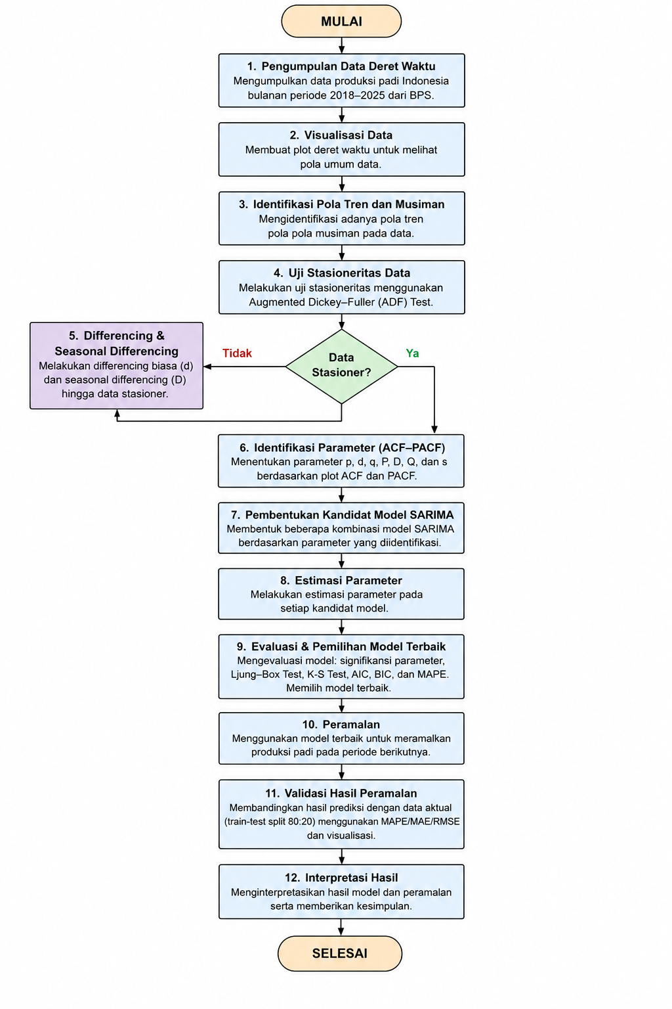
Gambar 1. Flowchart penelitian

BAB IV
HASIL DAN PEMBAHASAN

4.1 Statistik Deskriptif
Tabel 2. Statistik deskriptif Produksi Padi Indonesia (Juta Ton) tahun 2018-2025
Produksi Padi | Nilai
Minimum | 1.516
Q1 | 3.216
Median | 4.312
Mean | 4.635
Q3 | 5.494
Maksimum | 9.768
Standar Deviasi | 2.122
Berdasarkan Tabel 1 menunjukkan bahwa produksi padi Indonesia selama periode 2018 sampai dengan 2025 memiliki rata-rata sebesar 4.635 juta ton per bulan dengan median 4.312 juta ton. Nilai rata-rata yang sedikit lebih tinggi dibanding median menunjukkan bahwa terdapat beberapa periode dengan produksi sangat tinggi yang mendorong kenaikan rata-rata. Produksi terendah tercatat sebesar 1.516 juta ton, sedangkan produksi tertinggi mencapai 9.768 juta ton, sehingga terlihat adanya selisih produksi yang cukup besar antarbulan.
Nilai kuartil pertama (Q1 = 3.216 juta ton) menunjukkan bahwa 25% periode memiliki produksi di bawah angka tersebut, sementara kuartil ketiga (Q3 = 5.494 juta ton) menunjukkan 75% data berada di bawah nilai tersebut. Standar deviasi sebesar 2.122 juta ton menunjukkan variasi produksi yang cukup tinggi sehingga produksi padi Indonesia belum sepenuhnya stabil sepanjang tahunSelanjutnya, ditunjukkan oleh analisis statistik deskriptif berdasarkan tahun adalah sebagai berikut.
Tabel 3. Statistik deskriptif Produksi Padi Indonesia (Juta Ton) berdasarkan tahun
Tahun | Min. | Q1 | Median | Mean | Q3 | Max. | SD
2018 | 1.889 | 3.194 | 5.043 | 4.933 | 5.511 | 9.678 | 2.175
2019 | 1.705 | 3.147 | 4.274 | 4.551 | 4.882 | 9.169 | 2.379
2020 | 1.621 | 2.992 | 4.367 | 4.554 | 5.905 | 9.768 | 2.346
2021 | 2.037 | 3.679 | 4.046 | 4.535 | 4.584 | 9.672 | 2.219
2022 | 1.931 | 3.874 | 4.133 | 4.562 | 4.445 | 9.537 | 2.107
2023 | 1.972 | 3.554 | 4.373 | 4.498 | 4.953 | 8.916 | 1.859
2024 | 1.516 | 2.939 | 4.098 | 4.429 | 5.606 | 9.341 | 2.209
2025 | 2.195 | 3.769 | 4.771 | 5.017 | 5.712 | 9.089 | 2.227
Pada Tabel 2 menunjukkan bahwa produksi padi Indonesia selama periode 2018 sampai dengan 2025 menunjukkan pola yang berfluktuasi dari tahun ke tahun namun tetap berada pada kisaran produksi yang relatif serupa. Tahun 2025 memiliki rata-rata produksi tertinggi yaitu 5.017 juta ton per bulan, diikuti tahun 2018 sebesar 4.933 juta ton, yang menunjukkan adanya peningkatan produksi pada beberapa periode terakhir. Sebaliknya rata-rata produksi terendah terjadi pada tahun 2024 sebesar 4.429 juta ton, mengindikasikan adanya penurunan hasil produksi dibanding tahun sebelumnya. Dari sisi produksi maksimum, nilai tertinggi tercatat pada tahun 2020 sebesar 9.768 juta ton, sedangkan nilai maksimum terendah terjadi pada tahun 2023 sebesar 8.916 juta ton. Produksi minimum terendah juga muncul pada tahun 2024 sebesar 1.516 juta ton, sementara nilai minimum tertinggi terdapat pada tahun 2025 sebesar 2.195 juta ton, yang menunjukkan bahwa produksi bulanan pada tahun tersebut relatif lebih terjaga. Nilai standar deviasi berada pada rentang 1.859 - 2.379 juta ton, dengan variasi terbesar terjadi pada tahun 2019 (SD = 2.379) dan variasi terkecil pada tahun 2023 (SD = 1.859) sehingga tahun 2023 menunjukkan pola produksi yang lebih stabil dibanding tahun lain.
Secara nyata kondisi ini masih sesuai dengan karakteristik produksi padi di Indonesia karena hasil panen dipengaruhi oleh musim tanam dan panen, kondisi iklim, curah hujan, luas panen, serta produktivitas lahan sehingga jumlah produksi setiap bulan dan setiap tahun dapat berubah meskipun secara umum tetap berada pada tingkat produksi nasional yang relatif konsisten. Kemudian, ditunjukkan pola data dengan grafik adalah sebagai berikut.

4.2 Visualisasi Pola Data
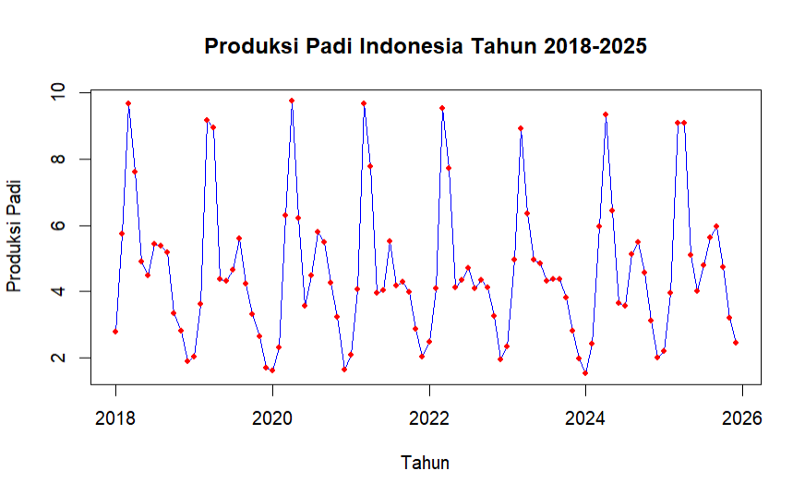
Gambar 2. Produksi Padi Indonesia (Juta Ton) tahun 2018-2025
Berdasarkan Gambar 1 menunjukkan bahwa produksi padi Indonesia selama periode 2018–2025 menunjukkan pola yang berfluktuasi dan cenderung berulang setiap tahun. Terlihat adanya periode peningkatan produksi yang mencapai kisaran 9–10 juta ton serta periode penurunan hingga sekitar 1–3 juta ton. Pola ini mengindikasikan adanya komponen musiman (seasonal) yang cukup kuat pada data produksi padi. Kenaikan produksi umumnya terjadi pada periode panen raya sedangkan penurunan terjadi pada periode di luar musim panen. Meskipun terjadi perubahan antarbulan dan antartahun, pola pergerakan data terlihat relatif konsisten sehingga menunjukkan karakteristik deret waktu yang sesuai untuk dianalisis dan diprediksi menggunakan metode SARIMA yang mampu menangkap pola musiman pada data produksi padi Indonesia. Kemudian dilakukan split data dengan proporsi 80 : 20 untuk data training dan testing. Selanjutnya, ditunjukkan plot data training adalah sebagai berikut.
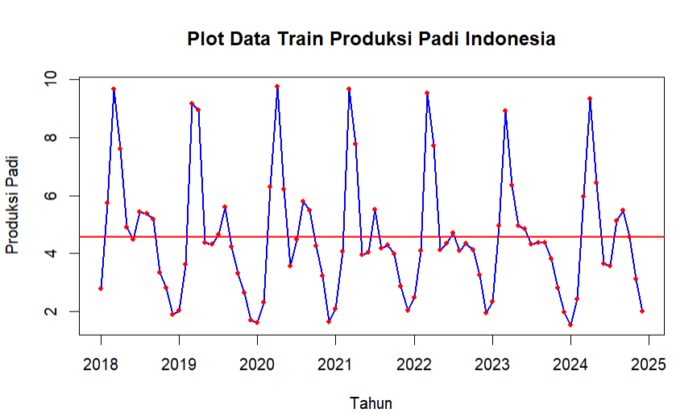
Gambar 3. Data train Produksi Padi Indonesia (Juta Ton) dalam tahun 2018-2024

4.3 Identifikasi Pola Musiman
Identifikasi pola musiman pada data training dengan menggunakan pembagian rata-rata perbulan selama tahun 2018 sampai dengan 2024 adalah sebagai berikut.
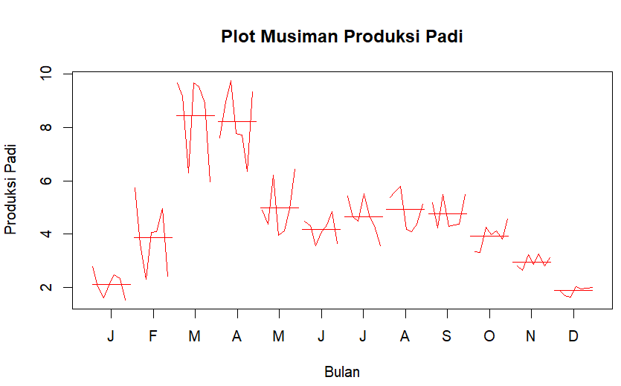
Gambar 4. Plot musiman berdasarkan bulan
Berdasarkan Gambar 3, plot musiman menunjukkan bahwa produksi padi Indonesia memiliki pola musiman yang cukup jelas berdasarkan bulan. Produksi cenderung berada pada tingkat rendah pada awal dan akhir tahun, kemudian meningkat tajam dan mencapai puncak pada sekitar bulan Maret–April dengan produksi mendekati 9–10 juta ton. Setelah periode tersebut produksi kembali menurun dan bergerak pada kisaran 3–6 juta ton hingga akhir tahun. Pola yang berulang pada setiap tahun ini menunjukkan bahwa produksi padi dipengaruhi oleh siklus musim tanam dan musim panen, sehingga keberadaan komponen musiman pada data mendukung penggunaan metode SARIMA untuk melakukan peramalan produksi padi Indonesia. Selanjutnya, dibentuk box-plot dengan hasil sebagai berikut.
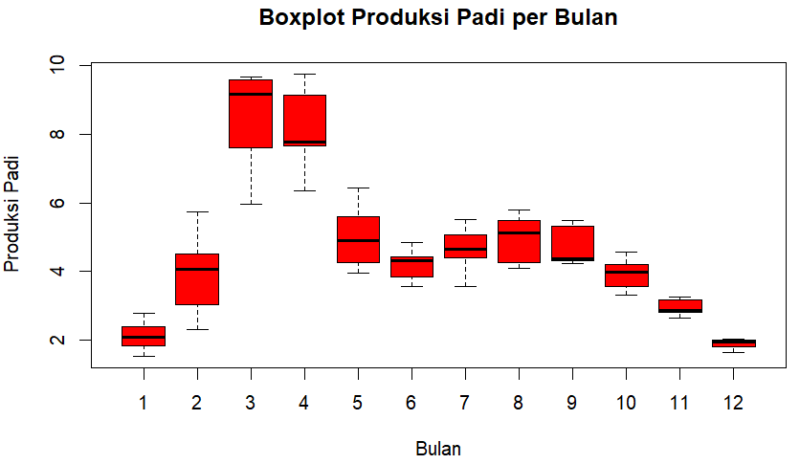
Gambar 5. Boxplot Produksi Padi berdasarkan bulan
Berdasarkan Gambar 4, boxplot produksi padi berdasarkan bulan menunjukkan adanya perbedaan tingkat produksi yang cukup jelas antarbulan. Produksi tertinggi terjadi pada bulan Maret dan April dengan median mendekati 9 juta ton serta sebaran data yang relatif lebar yang menandakan variasi produksi antar tahun masih terjadi pada periode panen utama. Setelah itu produksi menurun dan cenderung berada pada kisaran 4–5 juta ton pada pertengahan tahun.
Produksi terendah terlihat pada bulan Januari dan Desember dengan median sekitar 2 juta ton dan variasi yang lebih kecil. Pola ini menunjukkan adanya musiman yang kuat pada produksi padi Indonesia karena hasil panen dipengaruhi oleh siklus tanam dan waktu panen yang berulang setiap tahun sehingga mendukung penggunaan metode SARIMA dalam proses peramalan.

4.4 Penentuan Periode Musiman
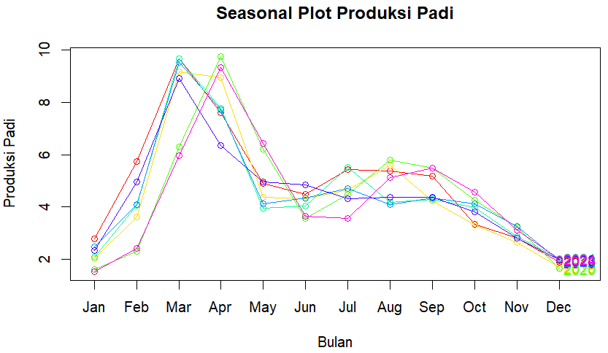
Gambar 6. Seasonal plot berdasarkan bulan dalam 7 tahun
Penentuan periode musiman (s) dilakukan dengan mengamati pola produksi pada Gambar 5 yaitu terdapat pola yang berulang pada bulan yang sama setiap tahun. Pada seasonal plot terlihat bahwa kurva dari masing-masing tahun memiliki pola yang relatif serupa yaitu produksi mulai meningkat pada awal tahun, mencapai puncak pada bulan Maret–April, kemudian menurun kembali hingga akhir tahun. Pola tersebut terus muncul secara konsisten pada setiap siklus tahunan sehingga menunjukkan bahwa data memiliki musim yang berulang setiap 12 bulan. Karena data yang digunakan merupakan data bulanan dan satu pola lengkap kembali terulang setelah melewati 12 periode pengamatan, maka periode musiman yang digunakan pada pemodelan SARIMA ditetapkan sebesar s = 12. Nilai ini menunjukkan bahwa pengaruh musiman pada produksi padi Indonesia terjadi dalam satu siklus tahunan dan akan digunakan pada komponen musiman model SARIMA ${\left(P,D,Q\right)}_{12}$.

4.5 Uji Stasioneritas
Tabel 4. Uji stasioneritas dalam varians
Uji Box-Cox
$λ$_{Sebelum transformasi} | $λ$ _{Sesudah transformasi}
0.1440 | 0.9989
Berdasarkan hasil pengujian, diperoleh nilai Box–Cox sebelum transformasi sebesar 0.1440. Nilai tersebut menunjukkan bahwa data belum sepenuhnya stasioner dalam varians karena nilai $λ$ masih cukup jauh dari 1, sehingga diperlukan proses transformasi untuk menstabilkan varians data. Setelah dilakukan transformasi, diperoleh nilai Box–Cox sebesar 0.9989 yang nilai tersebut $≈1$. Nilai tersebut sudah sangat dekat dengan 1, yang menunjukkan bahwa varians data telah menjadi relatif stabil sepanjang periode pengamatan. Dengan demikian, dapat disimpulkan bahwa data produksi padi indonesia setelah transformasi telah memenuhi asumsi stasioner dalam varians. Selanjutnya, karena data sudah stasioner dalam varians, maka proses analisis dapat dilanjutkan ke tahap berikutnya, yaitu pengujian stasioner dalam rataan dengan melakukan Augmented Dickey-Fuller Test. Dengan hasil uji ADF disajikan pada tabel di bawah.
Tabel 5. Uji stasioneritas dalam rataan non-musiman
Pengujian | Non-Differencing | Differencing
Augmented Dickey-Fuller Test | 0.223 | 0.01
Berdasarkan hasil pengujian menggunakan Augmented Dickey–Fuller Test, diperoleh nilai p-value setelah dilakukan differencing sebesar 0.01. Karena nilai p-value < 0.05, maka keputusan yang diambil adalah menolak H₀. Hasil tersebut menunjukkan bahwa data curah hujan telah stasioner dalam rataan, yang berarti rata-rata data relatif stabil sepanjang periode pengamatan dan tidak menunjukkan perubahan sistematis dari waktu ke waktu. Dengan demikian diperlukan proses differencing nonmusiman (d = 1) untuk mencapai stasioneritas dalam rataan. Selanjutnya melakukan differencing satu kali pada data musiman. Didapatkan hasil sebagai berikut:
Tabel 6. Uji stasioneritas dalam rataan musiman
Pengujian | p-value
Augmented Dickey-Fuller Test | 0.01
Berdasarkan Tabel 5, hasil Augmented Dickey–Fuller (ADF) Test setelah dilakukan differencing musiman menghasilkan p-value = 0.01. Pada pengujian ini digunakan hipotesis H₀: data tidak stasioner dan H₁: data stasioner dengan taraf signifikansi α = 0.05. Karena diperoleh p-value (0.01) < 0.05, maka H₀ ditolak dan H₁ diterima, sehingga dapat disimpulkan bahwa data hasil differencing telah stasioner dalam rataan musiman. Keputusan ini menunjukkan bahwa proses differencing yang dilakukan sudah berhasil menghilangkan pengaruh musiman pada data produksi padi sehingga rata-rata data menjadi lebih stabil dari waktu ke waktu. Oleh karena itu, tidak diperlukan differencing musiman tambahan dan orde differencing musiman dapat ditetapkan D = 1, sesuai proses transformasi yang telah dilakukan sebelum tahap identifikasi model SARIMA berikutnya.

4.6 Proses Differencing dan Seasonal Differencing
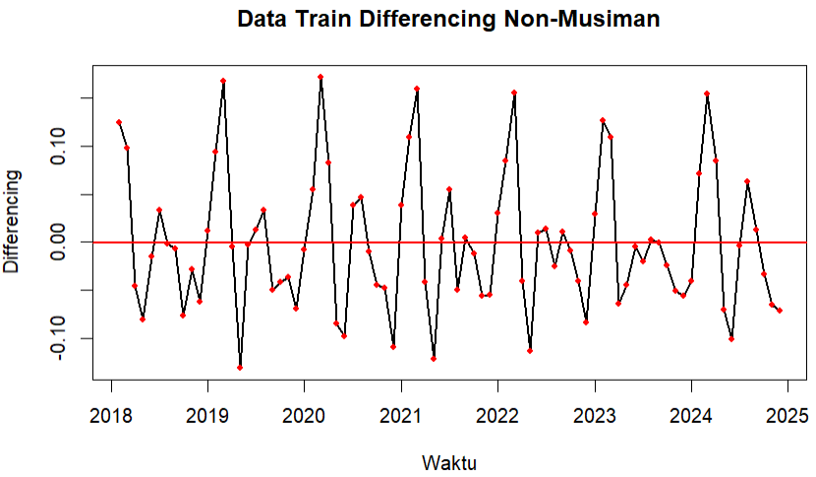
Gambar 7. Data train differencing non-musiman
Berdasarkan Gambar 6 dilakukan proses differencing untuk mengatasi ketidakstasioneran pada data produksi padi Indonesia sebelum pembentukan model SARIMA. Differencing non-musiman pada Gambar 6 dilakukan untuk menghilangkan pengaruh tren sehingga perubahan antarperiode menjadi lebih stabil. Setelah proses differencing, pola data terlihat bergerak di sekitar garis nol tanpa menunjukkan kecenderungan naik atau turun secara terus-menerus. Nilai differencing juga tersebar relatif seimbang pada sisi positif dan negatif sehingga mengindikasikan bahwa perubahan rata-rata data sudah lebih konstan dibanding data awal.
S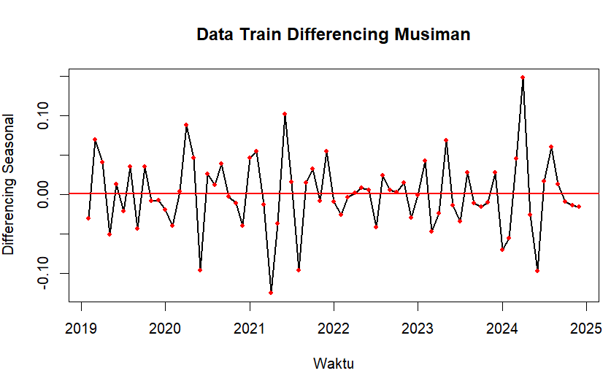
Gambar 8. Data train differencing musiman
Selanjutnya dilakukan seasonal differencing pada Gambar 7 untuk menghilangkan pola musiman yang masih tersisa pada data. Setelah seasonal differencing diterapkan, pola fluktuasi terlihat semakin acak dan tidak lagi menunjukkan pengulangan pola musiman yang kuat pada periode tertentu. Sebagian besar titik data berfluktuasi di sekitar nilai nol dengan amplitudo yang relatif seragam dari waktu ke waktu. Kondisi ini menunjukkan bahwa komponen musiman tahunan pada data produksi padi telah berhasil dikurangi sehingga data menjadi lebih stasioner. Berdasarkan hasil tersebut, proses transformasi menghasilkan data yang memenuhi asumsi stasioneritas dan dapat dilanjutkan ke tahap identifikasi orde ACF dan PACF untuk pembentukan model SARIMA.

4.7 Identifikasi Parameter Model SARIMA
Setelah data produksi padi Indonesia dinyatakan stasioner melalui proses differencing non-musiman dan seasonal differencing, tahap berikutnya adalah melakukan identifikasi parameter model SARIMA menggunakan plot Autocorrelation Function (ACF) dan Partial Autocorrelation Function (PACF). Identifikasi ini bertujuan untuk menentukan kemungkinan nilai parameter autoregressive non-musiman (p), moving average non-musiman (q), autoregressive musiman (P), dan moving average musiman (Q). Ditunjukkan pada gambar plot ACF adalah sebagai berikut.
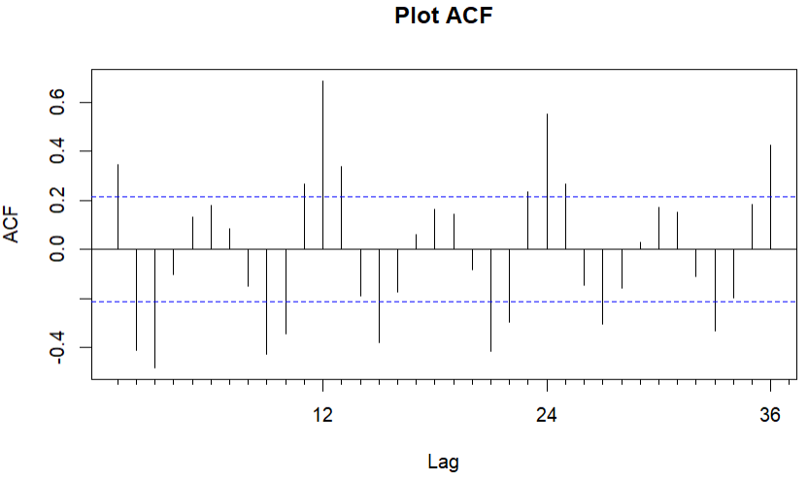
Gambar 9. Plot ACF
Berdasarkan plot ACF (Gambar 8), terlihat terdapat beberapa spike yang melewati batas signifikansi terutama pada lag 1–2 serta muncul pola yang cukup menonjol pada lag musiman 12, 24, dan 36. Pola ACF yang menurun secara bertahap pada lag awal menunjukkan kemungkinan adanya komponen Moving Average (MA) non-musiman dengan kandidat q = 1 atau 2. Selain itu muncul spike yang cukup jelas pada lag 12 sehingga mengindikasikan adanya komponen MA musiman dengan kemungkinan Q = 1.
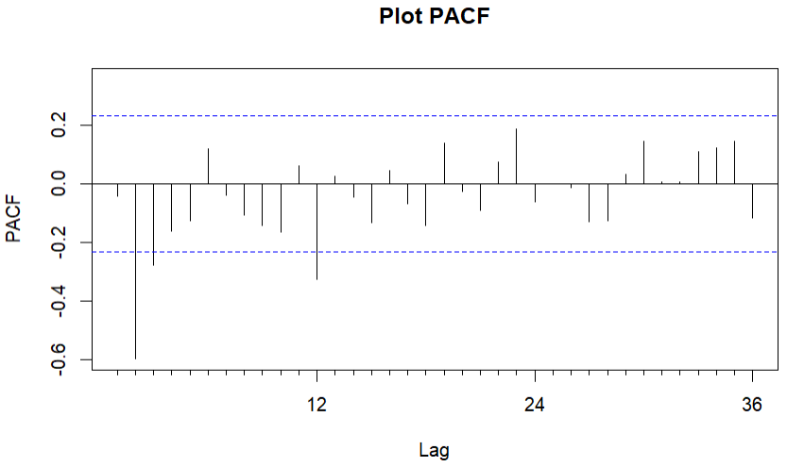
Gambar 10. Plot PACF
Sementara itu pada plot PACF (Gambar 9) terlihat adanya spike yang cukup dominan pada lag 1 kemudian nilai PACF cenderung melemah pada lag berikutnya. Pola tersebut menunjukkan kemungkinan keberadaan komponen Autoregressive (AR) non-musiman dengan kandidat p = 1, 2, 3. Pada lag musiman tidak terlihat pemutusan yang sangat kuat sehingga komponen AR musiman diperkirakan relatif kecil dengan kandidat P = 0 atau P = 1.
Berdasarkan hasil identifikasi tersebut dan mempertimbangkan hasil stasioneritas sebelumnya, diperoleh kemungkinan parameter awal model SARIMA yaitu d = 1, D = 1, p = (1, 2, 3), q = (1, 2), P = (0, 1) dam Q = 1.

4.8 Estimasi Model SARIMA
Setelah dilakukan identifikasi parameter menggunakan plot ACF dan PACF pada data yang telah stasioner, tahap berikutnya adalah melakukan estimasi parameter untuk memperoleh kandidat model yang akan digunakan dalam proses peramalan. Estimasi parameter dilakukan menggunakan perangkat lunak R. Pada tahap ini dibentuk beberapa kandidat model berdasarkan hasil identifikasi parameter sebelumnya. Dengan hasil estimasi 15 model adalah sebagai berikut.
Tabel 7. Persamaan model SARIMA
Model | Persamaan
SARIMA(1,1,1)(1,1,1$)_{12}$ | $$(1-ϕ_{1}B)(1-Φ_{1}B^{12})(1-B)(1-B^{12})Y_{t}=(1+θ_{1}B)(1+Θ_{1}B^{12})ε_{t}$$
SARIMA(2,1,1)(1,1,1$)_{12}$ | $$(1-ϕ_{1}B-ϕ_{2}B^{2})(1-Φ_{1}B^{12})(1-B)(1-B^{12})Y_{t}=(1+θ_{1}B)(1+Θ_{1}B^{12})ε_{t}$$
SARIMA(1,1,2)(1,1,1$)_{12}$ | $$(1-ϕ_{1}B)(1-Φ_{1}B^{12})(1-B)(1-B^{12})Y_{t}=(1+θ_{1}B+θ_{2}B^{2})(1+Θ_{1}B^{12})ε_{t}$$
SARIMA(2,1,2)(1,1,1$)_{12}$ | $$(1-ϕ_{1}B-ϕ_{2}B^{2})(1-Φ_{1}B^{12})(1-B)(1-B^{12})Y_{t}=(1+θ_{1}B+θ_{2}B^{2})(1+Θ_{1}B^{12})ε_{t}$$
SARIMA(3,1,1)(1,1,1$)_{12}$ | $$(1-ϕ_{1}B-ϕ_{2}B^{2}-ϕ_{3}B^{3})(1-Φ_{1}B^{12})(1-B)(1-B^{12})Y_{t}=(1+θ_{1}B)(1+Θ_{1}B^{12})ε_{t}$$
SARIMA(1,1,1)(1,1,0$)_{12}$ | $$(1-ϕ_{1}B)(1-Φ_{1}B^{12})(1-B)(1-B^{12})Y_{t}=(1+θ_{1}B)ε_{t}$$
SARIMA(2,1,1)(1,1,0$)_{12}$ | $$(1-ϕ_{1}B-ϕ_{2}B^{2})(1-Φ_{1}B^{12})(1-B)(1-B^{12})Y_{t}=(1+θ_{1}B)ε_{t}$$
SARIMA(1,1,2)(1,1,0$)_{12}$ | $$(1-ϕ_{1}B)(1-Φ_{1}B^{12})(1-B)(1-B^{12})Y_{t}=(1+θ_{1}B+θ_{2}B^{2})ε_{t}$$
SARIMA(2,1,2)(1,1,0$)_{12}$ | $$(1-ϕ_{1}B-ϕ_{2}B^{2})(1-Φ_{1}B^{12})(1-B)(1-B^{12})Y_{t}=(1+θ_{1}B+θ_{2}B^{2})ε_{t}$$
SARIMA(3,1,1)(1,1,0$)_{12}$ | $$(1-ϕ_{1}B-ϕ_{2}B^{2}-ϕ_{3}B^{3})(1-Φ_{1}B^{12})(1-B)(1-B^{12})Y_{t}=(1+θ_{1}B)ε_{t}$$
SARIMA(1,1,1)(0,1,1$)_{12}$ | $$(1-ϕ_{1}B)(1-B)(1-B^{12})Y_{t}=(1+θ_{1}B)(1+Θ_{1}B^{12})ε_{t}$$
SARIMA(2,1,1)(0,1,1$)_{12}$ | $$(1-ϕ_{1}B-ϕ_{2}B^{2})(1-B)(1-B^{12})Y_{t}=(1+θ_{1}B)(1+Θ_{1}B^{12})ε_{t}$$
SARIMA(1,1,2)(0,1,1$)_{12}$ | $$(1-ϕ_{1}B)(1-B)(1-B^{12})Y_{t}=(1+θ_{1}B+θ_{2}B^{2})(1+Θ_{1}B^{12})ε_{t}$$
SARIMA(2,1,2)(0,1,1$)_{12}$ | $$(1-ϕ_{1}B-ϕ_{2}B^{2})(1-B)(1-B^{12})Y_{t}=(1+θ_{1}B+θ_{2}B^{2})(1+Θ_{1}B^{12})ε_{t}$$
Kemudian didapatkan hasil estimasi parameter model SARIMA pada 15 model yang digunakan dengan hasil adalah sebagai berikut.
Tabel 8. Estimasi parameter model SARIMA
Model | Parameter | Estimasi | Standard Error
SARIMA(1,1,1)(1,1,1$)_{12}$ | ar1 | 0.1993 | 0.1173
 | ma1 | -1.0000 | 0.0671
 | sar1 | 0.0426 | 0.1579
 | sma1 | -1.0000 | 0.2186
SARIMA(2,1,1)(1,1,1$)_{12}$ | ar1 | 0.2079 | 0.1869
 | ar2 | -0.5034 | 0.1478
 | ma1 | -0.8379 | 0.2959
 | sar1 | 0.0456 | 0.1526
 | sma1 | -1.0000 | 0.2042
SARIMA(1,1,2)(1,1,1$)_{12}$ | ar1 | -0.2128 | 0.1842
 | ma1 | -0.3868 | 0.1461
 | ma2 | -0.6132 | 0.1367
 | sar1 | 0.0294 | 0.1563
 | sma1 | -1.0000 | 0.2075
SARIMA(2,1,2)(1,1,1$)_{12}$ | ar1 | 0.1217 | 0.1864
 | ar2 | -0.4366 | 0.1182
 | ma1 | -0.8079 | 0.2375
 | ma2 | -0.1921 | 0.1995
 | sar1 | 0.0392 | 0.1560
 | sma1 | -1.0000 | 0.2165
SARIMA(3,1,1)(1,1,1$)_{12}$ | ar1 | 0.2636 | 0.1234
 | ar2 | -0.4733 | 0.1100
 | ar3 | 0.1003 | 0.1273
 | ma1 | -1.0000 | 0.0518
 | sar1 | -0.9784 | 0.2375
 | sma1 | 0.8978 | 0.5910
SARIMA(1,1,1)(1,1,0$)_{12}$ | ar1 | 0.1816 | 0.1179
 | ma1 | -1.0000 | 0.0469
 | sar1 | -0.3146 | 0.1293
SARIMA(2,1,1)(1,1,0$)_{12}$ | ar1 | 0.2410 | 0.1056
 | ar2 | -0.4583 | 0.1072
 | ma1 | -1.0000 | 0.0633
 | sar1 | -0.3174 | 0.1299
SARIMA(1,1,2)(1,1,0$)_{12}$ | ar1 | -0.2347 | 0.1873
 | ma1 | -0.3903 | 0.1416
 | ma2 | -0.6097 | 0.1368
 | sar1 | -0.3215 | 0.1302
SARIMA(2,1,2)(1,1,0$)_{12}$ | ar1 | 0.1030 | 0.1921
 | ar2 | -0.4336 | 0.1176
 | ma1 | -0.8217 | 0.2125
 | ma2 | -0.1783 | 0.2041
 | sar1 | -0.3151 | 0.1304
SARIMA(3,1,1)(1,1,0$)_{12}$ | ar1 | 0.3020 | 0.1201
 | ar2 | -0.4822 | 0.1094
 | ar3 | 0.1290 | 0.1229
 | ma1 | -1.0000 | 0.0575
 | sar1 | -0.3131 | 0.1307
SARIMA(1,1,1)(0,1,1$)_{12}$ | ar1 | 0.2001 | 0.1173
 | ma1 | -1.0000 | 0.0677
 | sma1 | -1.0000 | 0.2288
SARIMA(2,1,1)(0,1,1$)_{12}$ | ar1 | 0.2694 | 0.1052
 | ar2 | -0.4640 | 0.1063
 | ma1 | -1.0000 | 0.1934
 | sma1 | -1.0000 | 0.2291
SARIMA(1,1,2)(0,1,1$)_{12}$ | ar1 | -0.2124 | 0.1839
 | ma1 | -0.3863 | 0.1460
 | ma2 | -0.6137 | 0.1364
 | sma1 | -1.0000 | 0.2134
SARIMA(2,1,2)(0,1,1$)_{12}$ | ar1 | 0.1205 | 0.1861
 | ar2 | -0.4360 | 0.1183
 | ma1 | -0.8051 | 0.2377
 | ma2 | -0.1949 | 0.1990
 | sma1 | -1.0000 | 0.2262
SARIMA(3,1,1)(0,1,1$)_{12}$ | ar1 | 0.3397 | 0.1202
 | ar2 | -0.4969 | 0.1103
 | ar3 | 0.1454 | 0.1237
 | ma1 | -1.0000 | 0.1094
 | sma1 | -1.0000 | 0.2241

4.9 Evaluasi Model dan Diagnostik Residual
Tabel 9. Evaluasi model dan uji diagnostik residual SARIMA
Model | Ljung-Box | KS Normalitas | MAPE
SARIMA(1,1,1)(1,1,1$)_{12}$ | 0.0019 | 0.1611 | 12.07
SARIMA(2,1,1)(1,1,1 $)_{12}$ | 0.6914 | 0.1004 | 12.14
SARIMA(1,1,2)(1,1,1$)_{12}$ | 0.0845 | 0.1545 | 11.55
SARIMA(2,1,2)(1,1,1$)_{12}$ | 0.7467 | 0.0570 | 11.79
SARIMA(3,1,1)(1,1,1$)_{12}$ | 0.6158 | 0.0513 | 13.51
SARIMA(1,1,1)(1,1,0$)_{12}$ | 0.0030 | 0.1832 | 15.05
SARIMA(2,1,1)(1,1,0$)_{12}$ | 0.5895 | 0.1298 | 14.38
SARIMA(1,1,2)(1,1,0$)_{12}$ | 0.0891 | 0.2201 | 14.14
SARIMA(2,1,2)(1,1,0$)_{12}$ | 0.6600 | 0.1707 | 14.19
SARIMA(3,1,1)(1,1,0$)_{12}$ | 0.6794 | 0.1767 | 14.06
SARIMA(1,1,1)(0,1,1$)_{12}$ | 0.0018 | 0.1391 | 12.02
SARIMA(2,1,1)(0,1,1$)_{12}$ | 0.6601 | 0.0608 | 11.91
SARIMA(1,1,2)(0,1,1$)_{12}$ | 0.0833 | 0.1514 | 11.52
SARIMA(2,1,2)(0,1,1$)_{12}$ | 0.7525 | 0.0443 | 11.76
SARIMA(3,1,1)(0,1,1$)_{12}$ | 0.7631 | 0.1045 | 11.64
Tahap evaluasi model dilakukan untuk memilih model SARIMA terbaik dari beberapa kandidat yang telah dibentuk berdasarkan hasil identifikasi parameter. Evaluasi dilakukan melalui diagnostik residual menggunakan uji Ljung–Box, uji normalitas Kolmogorov–Smirnov (KS), serta akurasi peramalan menggunakan nilai MAPE. Pada uji Ljung–Box digunakan taraf signifikansi α = 0.05 dengan keputusan bahwa model dinyatakan memenuhi asumsi apabila p-value > 0.05, yang menunjukkan residual bersifat acak atau tidak mengandung autokorelasi. Berdasarkan hasil pengujian, model SARIMA(1,1,1)(1,1,1$)_{12}$, SARIMA(1,1,1)(1,1,0$)_{12}$, dan SARIMA(1,1,1)(0,1,1$)_{12}$ dieliminasi karena memiliki p-value Ljung–Box < 0.05 sehingga residual masih menunjukkan autokorelasi. Sementara kandidat lainnya memenuhi asumsi independensi residual.
Selanjutnya dilakukan evaluasi normalitas residual menggunakan uji KS dengan kriteria p-value > 0.05. Hasil menunjukkan hampir seluruh kandidat model memenuhi asumsi normalitas residual kecuali SARIMA(2,1,2)(0,1,1$)_{12}$ yang memiliki p-value sebesar 0.0443, sehingga model tersebut dieliminasi karena residual belum berdistribusi normal. Setelah model yang tidak memenuhi diagnostik residual dieliminasi, pemilihan model terbaik dilakukan berdasarkan nilai MAPE terkecil karena menunjukkan tingkat kesalahan prediksi yang lebih rendah. Dari model yang memenuhi seluruh asumsi, diperoleh bahwa SARIMA(1,1,2)(0,1,1$)_{12}$ menghasilkan MAPE sebesar 11.52%, yang merupakan nilai paling kecil dibanding kandidat lainnya. Nilai tersebut menunjukkan bahwa rata-rata kesalahan prediksi model sebesar 11.52% terhadap data aktual sehingga tingkat akurasinya termasuk baik. Selanjutnya, dilakukan pemilihan model terbaik dari seluruh model SARIMA adalah sebagai berikut.

4.10 Pemilihan Model Terbaik
Tahap pemilihan model terbaik dilakukan dengan membandingkan seluruh kandidat model SARIMA yang telah lolos proses estimasi dan evaluasi berdasarkan diagnostik residual serta tingkat akurasi peramalan. Model dipilih dengan mempertimbangkan bahwa residual telah memenuhi asumsi model yaitu tidak mengandung autokorelasi berdasarkan uji Ljung–Box, berdistribusi normal berdasarkan uji Kolmogorov–Smirnov, serta memiliki nilai kesalahan peramalan (MAPE) paling kecil. Selain itu, evaluasi model juga mempertimbangkan prinsip pemilihan model yang lebih baik melalui nilai kriteria informasi yang lebih efisien seperti AIC dan BIC yang lebih rendah pada tahap estimasi. Dengan Tabel pemeringkatan adalah sebagai berikut.
Tabel 10. Pemilihan model terbaik berdasarkan MAPE
Peringkat | Model | MAPE
1 | SARIMA(1,1,2)(0,1,1$)_{12}$ | 11.52
2 | SARIMA(1,1,2)(1,1,1$)_{12}$ | 11.55
3 | SARIMA(3,1,1)(0,1,1$)_{12}$ | 11.64
4 | SARIMA(2,1,2)(0,1,1$)_{12}$ | 11.76
5 | SARIMA(2,1,2)(1,1,1$)_{12}$ | 11.79
6 | SARIMA(2,1,1)(0,1,1$)_{12}$ | 11.91
7 | SARIMA(2,1,1)(1,1,1$)_{12}$ | 12.14
8 | SARIMA(3,1,1)(1,1,1$)_{12}$ | 13.51
9 | SARIMA(3,1,1)(1,1,0$)_{12}$ | 14.06
10 | SARIMA(1,1,2)(1,1,0$)_{12}$ | 14.14
11 | SARIMA(2,1,2)(1,1,0$)_{12}$ | 14.19
12 | SARIMA(2,1,1)(1,1,0$)_{12}$ | 14.38
Berdasarkan hasil pemeringkatan, model SARIMA(1,1,2)(0,1,1$)_{12}$ menempati peringkat pertama dengan MAPE sebesar 11.52%, diikuti oleh SARIMA(1,1,2)(1,1,1$)_{12}$ sebesar 11.55% dan SARIMA(3,1,1)(0,1,1$)_{12}$ sebesar 11.64%. Meskipun beberapa model lain menghasilkan nilai MAPE yang relatif berdekatan, model SARIMA(1,1,2)(0,1,1$)_{12}$ tetap dipilih karena memberikan tingkat kesalahan prediksi paling rendah sehingga mampu menghasilkan hasil peramalan yang lebih mendekati data aktual.
Dengan demikian, model SARIMA(1,1,2)(0,1,1$)_{12}$ ditetapkan sebagai model SARIMA terbaik untuk peramalan produksi padi Indonesia periode berikutnya. Model ini memiliki komponen AR non-musiman orde 1, differencing non-musiman satu kali, MA non-musiman orde 2, seasonal differencing satu kali, dan MA musiman orde 1 dengan periode musiman 12 bulan. Hasil ini menunjukkan bahwa pola produksi padi Indonesia dipengaruhi oleh hubungan data pada periode sebelumnya serta pola musiman tahunan yang masih berulang dari tahun ke tahun. Dengan ACF residual adalah sebagai berikut.
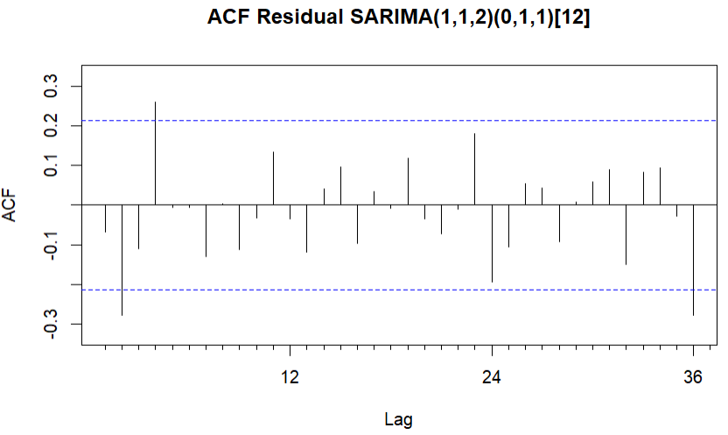
Gambar 11. ACF residual model terbaik
Berdasarkan Gambar 10, plot ACF residual model SARIMA(1,1,2)(0,1,1$)_{12}$ menunjukkan bahwa sebagian besar nilai autokorelasi residual berada di dalam batas signifikansi dan tidak membentuk pola tertentu. Kondisi ini menunjukkan bahwa residual telah bersifat acak (white noise) sehingga informasi pola pada data produksi padi telah berhasil dijelaskan oleh model. Meskipun terdapat beberapa lag yang mendekati batas signifikansi, secara umum tidak terlihat autokorelasi yang dominan pada residual. Hasil ini memperkuat bahwa model SARIMA(1,1,2)(0,1,1$)_{12}$ telah memenuhi asumsi independensi residual dan layak digunakan untuk melakukan peramalan produksi padi Indonesia.
Tabel 11. Uji diagnostic residual model terbaik
Pengujian | p-value
Box-Ljung test | 0.685
Uji diagnostik residualmenunjukkan bahwa model SARIMA(1,1,2)(0,1,1$)_{12}$ menghasilkan p-value sebesar 0.685. Dengan taraf signifikansi α = 0.05, diperoleh p-value > 0.05 sehingga gagal menolak H₀ yang menyatakan residual tidak mengandung autokorelasi. Artinya residual model telah bersifat acak (white noise) dan tidak memiliki pola yang tersisa. Hasil ini menunjukkan bahwa model sudah mampu menangkap pola data produksi padi Indonesia dengan baik sehingga memenuhi asumsi independensi residual.
Tabel 12. Uji normalitas residual model terbaik
Pengujian | p-value
Kolmogorov-Smirnov test | 0.1162
Uji normalitas residual (Kolmogorov–Smirnov test) menghasilkan p-value sebesar 0.1162. Karena p-value > 0.05, maka gagal menolak H₀ yang menyatakan residual berdistribusi normal. Hasil ini menunjukkan bahwa penyebaran residual model sudah mendekati distribusi normal sehingga asumsi normalitas terpenuhi. Dengan terpenuhinya asumsi independensi dan normalitas residual, model SARIMA(1,1,2)(0,1,1$)_{12}$ dinilai layak digunakan untuk proses peramalan produksi padi Indonesia.
Dengan demikian didapatkan model terbaik adalah model SARIMA(1,1,2)(0,1,1$)_{12}$ dengan persamaan model adalah sebagai berikut.
$$(1-ϕ_{1}B)(1-B)(1-B^{12})Y_{t}=(1+θ_{1}B+θ_{2}B^{2})(1+Θ_{1}B^{12})ε_{t}$$dan hasil estimasi parameter:
$$ϕ_{1}=-0.2124,θ_{1}=-0.3863,θ_{2}=-0.6137,Θ_{1}=-1.0000$$
Sehingga, diperoleh mode SARIMA(1,1,2)(0,1,1$)_{12}$ dengan persamaan model sebagai berikut.
$$(1+0.2124B)(1-B)(1-B^{12})Y_{t}=(1-0.3863B-0.6137B^{2})(1-1.0000B^{12})ε_{t}$$

4.11 Validasi Hasil Peramalan
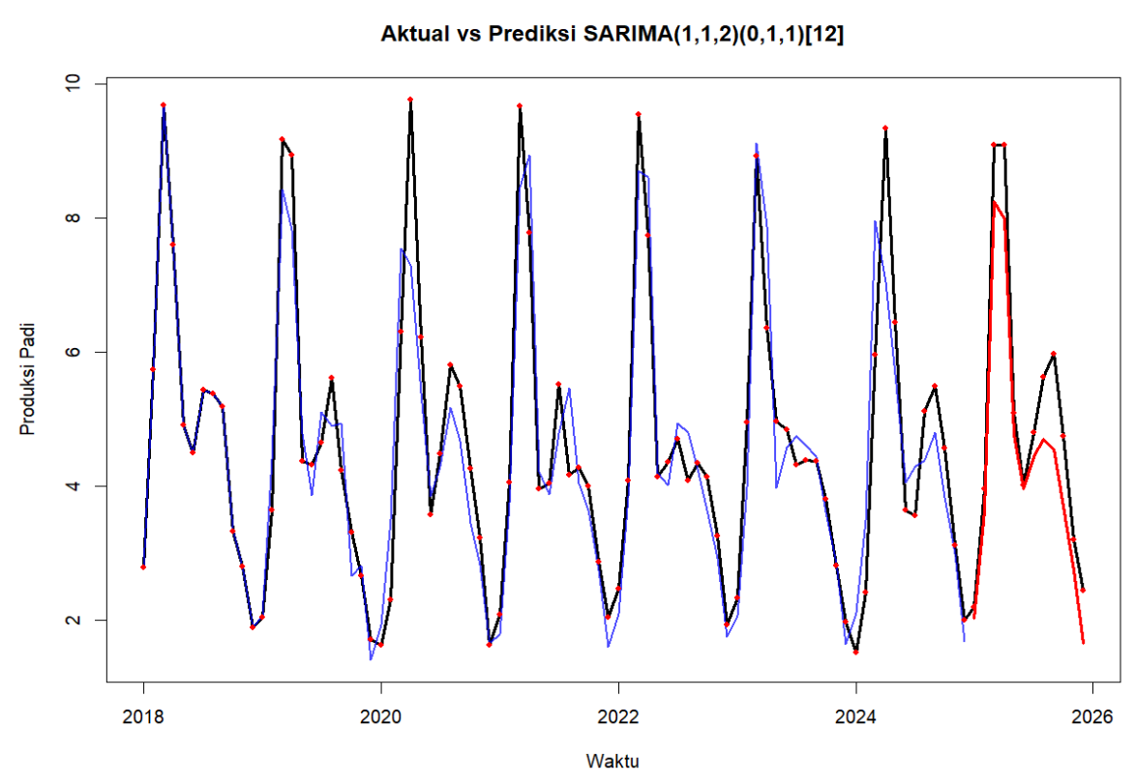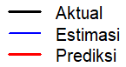
Gambar 12. Perbandingan data aktual dengan data estimasi dalam 96 periode
Pada tahap validasi dilakukan untuk menguji kemampuan model SARIMA(1,1,2)(0,1,1$)_{12}$ dalam melakukan peramalan dengan membandingkan hasil prediksi terhadap data aktual. Pada penelitian ini data dibagi menjadi data latih (training) dan data uji (testing) dengan proporsi 80 : 20, kemudian model dibangun menggunakan data latih dan dievaluasi menggunakan data uji. Berdasarkan Gambar 11, pola hasil estimasi dan prediksi terlihat mampu mengikuti pola pergerakan data aktual dengan cukup baik, terutama dalam menangkap pola kenaikan dan penurunan produksi yang bersifat musiman. Meskipun pada beberapa periode masih terdapat selisih antara nilai aktual dan hasil prediksi terutama pada titik produksi tinggi, secara umum model dapat merepresentasikan pola produksi padi Indonesia secara cukup konsisten.
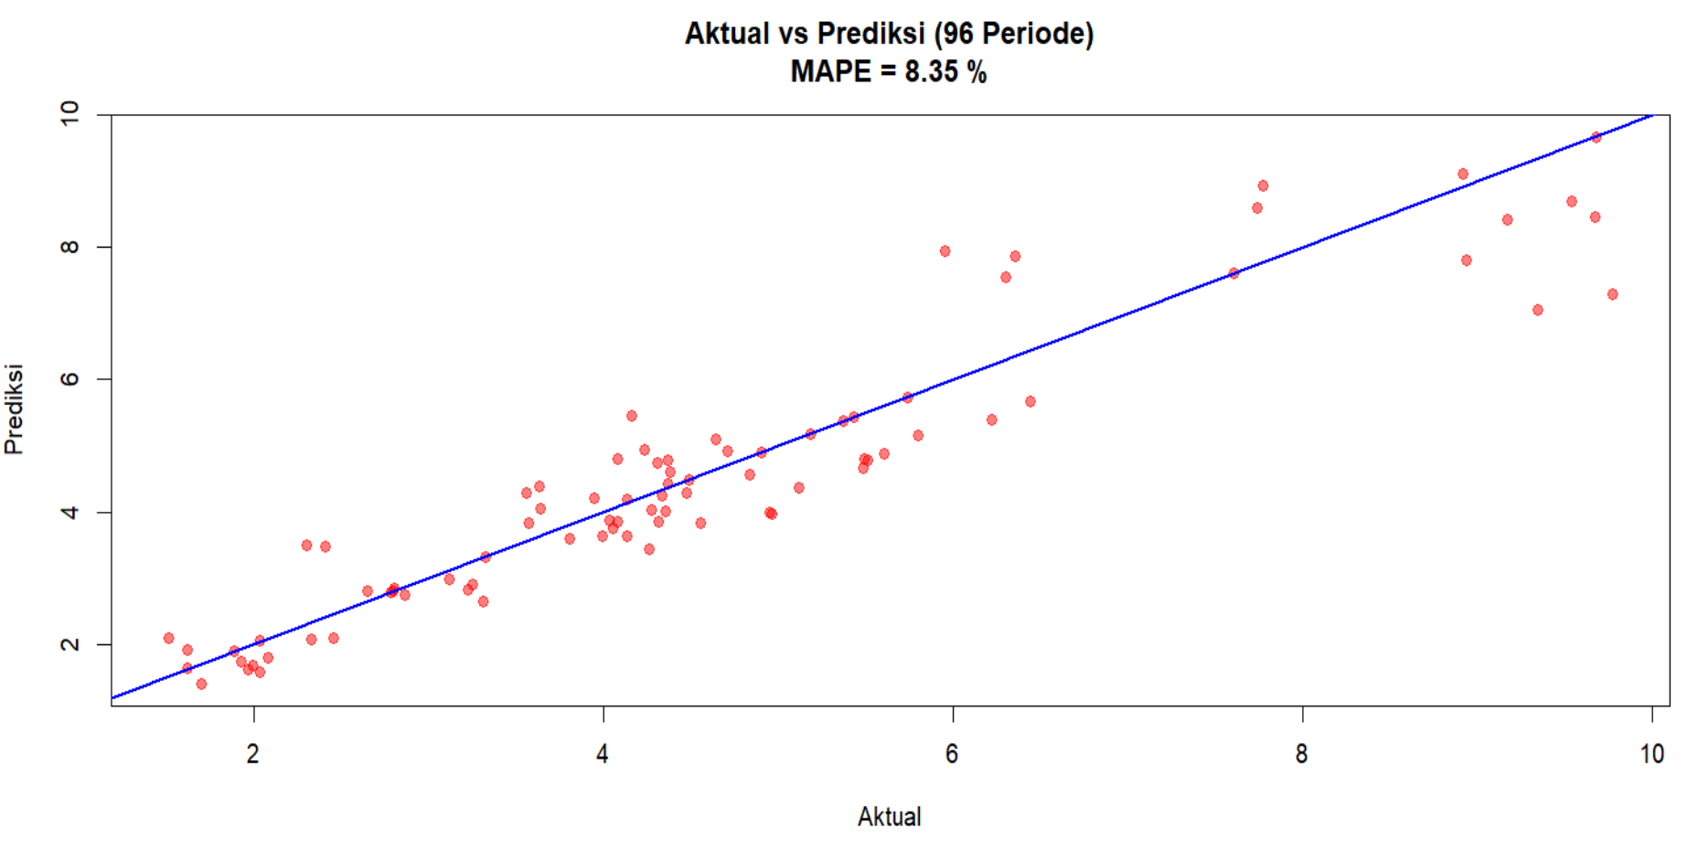
Gambar 13. QQ-plot data estimasi dalam 96 periode
Selanjutnya, Gambar 12 menunjukkan hubungan antara nilai aktual dan hasil prediksi melalui plot perbandingan selama 96 periode pengamatan. Sebagian besar titik data berada di sekitar garis diagonal yang menunjukkan bahwa nilai prediksi memiliki kedekatan yang baik terhadap nilai aktual. Selain itu diperoleh MAPE sebesar 8.35%, yang menunjukkan bahwa rata-rata tingkat kesalahan peramalan hanya sebesar 8.35% dari nilai aktual. Berdasarkan kriteria MAPE, nilai tersebut termasuk dalam kategori akurasi peramalan sangat baik karena berada di bawah 10%. Hasil ini menunjukkan bahwa model SARIMA(1,1,2)(0,1,1$)_{12}$ memiliki kemampuan yang baik dalam memprediksi produksi padi Indonesia dan layak digunakan untuk melakukan peramalan pada periode berikutnya.

4.12 Hasil Peramalan dan Interpretasi Hasil Analisis
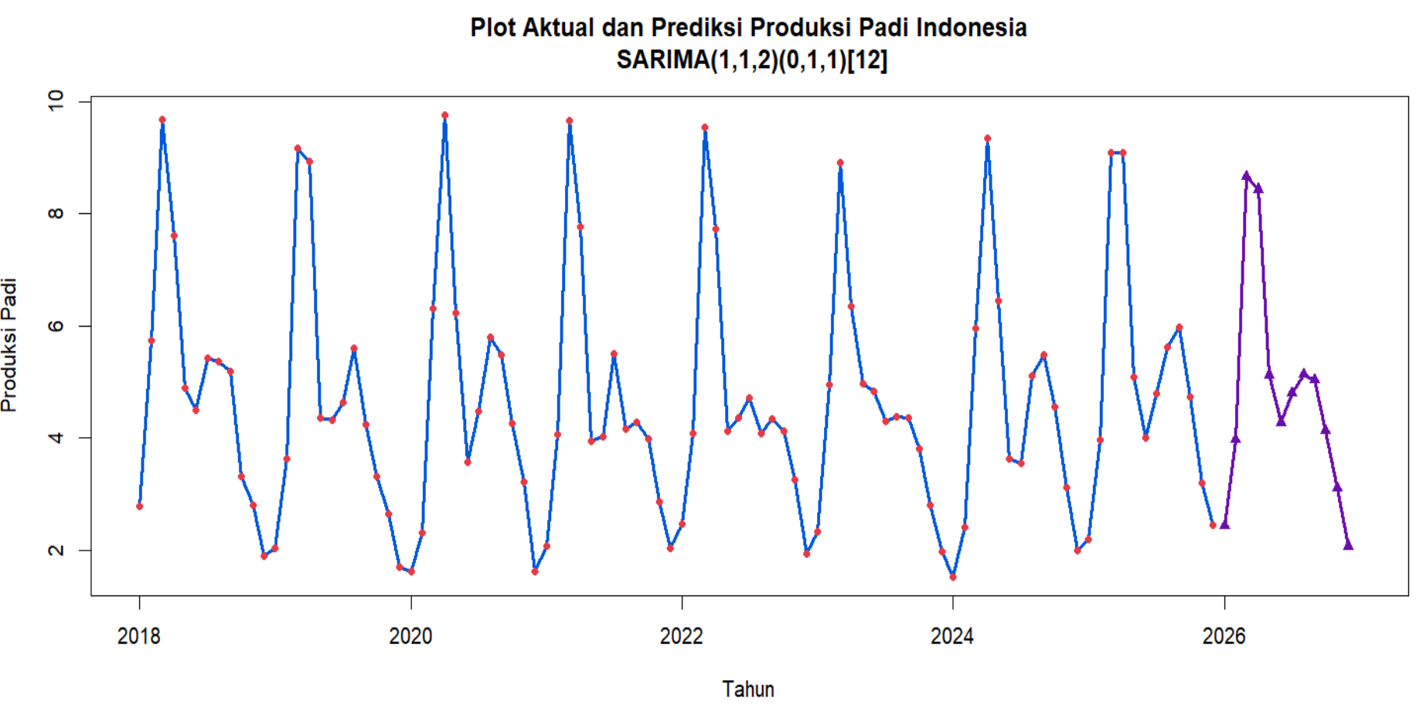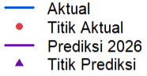
Gambar 14. Plot prediksi untuk tahun 2026
Setelah diperoleh model terbaik SARIMA(1,1,2)(0,1,1$)_{12}$, tahap selanjutnya dilakukan peramalan produksi padi Indonesia untuk 12 periode ke depan yaitu Januari–Desember 2026. Hasil peramalan disajikan pada Tabel 12 dan divisualisasikan pada Gambar 13. Berdasarkan grafik terlihat bahwa pola prediksi tahun 2026 masih mengikuti pola historis produksi padi Indonesia dengan fluktuasi yang bersifat musiman dan menunjukkan siklus tahunan yang tetap berulang. Dengan hasil prediksi untuk tahun 2026 adalah sebagai berikut.
Tabel 13. Data hasil prediksi model terbaik
Bulan | Hasil Prediksi |  | Bulan | Hasil Prediksi
Januari | 2.4353 |  | Juli | 4.7955
Februari | 3.9727 |  | Agustus | 5.1338
Maret | 8.6611 |  | September | 5.0331
April | 8.4392 |  | Oktober | 4.1311
Mei | 5.1247 |  | November | 3.1044
Juni | 4.2726 |  | Desember | 2.0669
Hasil prediksi menunjukkan bahwa produksi padi diperkirakan berada pada tingkat relatif rendah pada Januari sebesar 2.4353 juta ton, kemudian mulai meningkat pada Februari sebesar 3.9727 juta ton dan mencapai puncak produksi pada Maret sebesar 8.6611 juta ton serta tetap tinggi pada April sebesar 8.4392 juta ton. Kondisi ini mengindikasikan bahwa periode awal tahun diperkirakan masih menjadi musim panen utama yang menghasilkan produksi tertinggi. Setelah memasuki Mei hingga Juli, produksi diprediksi mengalami penurunan bertahap menjadi 5.1247 juta ton, 4.2726 juta ton, dan 4.7955 juta ton. Pada Agustus dan September produksi diperkirakan kembali meningkat secara moderat menjadi 5.1338 juta ton dan 5.0331 juta ton, yang menunjukkan adanya panen lanjutan meskipun tidak setinggi panen utama.
Memasuki akhir tahun produksi diprediksi kembali mengalami penurunan yaitu Oktober sebesar 4.1311 juta ton, November sebesar 3.1044 juta ton, dan mencapai nilai terendah pada Desember sebesar 2.0669 juta ton. Pola tersebut menunjukkan bahwa hasil peramalan masih mempertahankan karakteristik historis produksi padi Indonesia yaitu adanya puncak produksi pada awal tahun dan penurunan pada akhir tahun. Secara nyata hasil ini masih sesuai dengan kondisi sektor pertanian Indonesia karena produksi padi sangat dipengaruhi oleh siklus tanam dan panen, pola curah hujan, kondisi iklim, serta ketersediaan lahan dan produktivitas pertanian. Dengan demikian model SARIMA(1,1,2)(0,1,1$)_{12}$ berhasil mempertahankan pola musiman pada data dan dapat digunakan untuk memberikan gambaran produksi padi Indonesia pada tahun 2026.

BAB V
KESIMPULAN DAN SARAN

5.1 Kesimpulan
Berdasarkan hasil analisis peramalan produksi padi Indonesia menggunakan metode SARIMA pada data bulanan periode 2018–2025, dapat disimpulkan bahwa data produksi padi memiliki pola fluktuatif dan musiman tahunan dengan periode musiman 12 bulan yang ditunjukkan oleh pola kenaikan dan penurunan produksi yang berulang setiap tahun. Setelah dilakukan identifikasi, estimasi, dan evaluasi model, diperoleh model terbaik yaitu SARIMA(1,1,2)(0,1,1$)_{12}$ karena memenuhi asumsi diagnostik residual dengan uji Box–Ljung sebesar 0.685 yang menunjukkan residual bersifat acak dan uji Kolmogorov–Smirnov sebesar 0.1162 yang menunjukkan residual berdistribusi normal. Selain itu model menghasilkan tingkat akurasi peramalan yang baik dengan MAPE sebesar 8.35% sehingga mampu menggambarkan pola aktual produksi padi secara cukup konsisten. Hasil peramalan tahun 2026 menunjukkan produksi diperkirakan mencapai puncak pada Maret sebesar 8.6611 juta ton dan April sebesar 8.4392 juta ton, kemudian menurun secara bertahap hingga Desember sebesar 2.0669 juta ton. Pola tersebut menunjukkan bahwa produksi padi Indonesia masih dipengaruhi oleh siklus tanam dan panen yang berlangsung secara musiman dari tahun ke tahun.

5.2 Saran
Berdasarkan hasil penelitian yang diperoleh, penelitian selanjutnya disarankan menggunakan data dengan periode pengamatan yang lebih panjang serta menambahkan faktor eksternal seperti curah hujan, luas panen, produktivitas lahan, kondisi iklim, dan kebijakan pertanian agar hasil peramalan lebih representatif terhadap kondisi nyata. Selain itu dapat dilakukan pengembangan metode menggunakan SARIMAX, Prophet, LSTM, atau metode hybrid untuk membandingkan tingkat akurasi peramalan. Hasil penelitian ini juga dapat dimanfaatkan sebagai bahan pertimbangan dalam perencanaan produksi dan pengambilan kebijakan ketahanan pangan sehingga antisipasi terhadap periode produksi rendah dapat dilakukan lebih optimal.

DAFTAR PUSTAKA

Alwi, W., dkk. Peramalan Produksi Padi Menggunakan Metode SARIMA. Jurnal Matematika, Statistika dan Komputasi.
Astutik, Y. S. (2019). Analisa Penumpang dengan Metode SARIMA (Studi Kasus: Bandar Udara Raja Haji Fisabilillah).
Berhane, T., Shibabaw, N., Awgichew, G., & Kebede, T. (2018). Modeling and Forecasting Rainfall in Ethiopia. International Journal of Computing Science and Applied Mathematics, 4(2), 42. https://doi.org/10.12962/j24775401.v4i2.3824
Ermawati, A., Amrullah, A., Huda, K., & Haris, M. A. (2024). Implementasi Metode Seasonal Autoregressive Integrated Moving Average (SARIMA) untuk Memprediksi Curah Hujan di Kota Semarang. Jurnal Statistika dan Komputasi, 3(2), 62–71. https://doi.org/10.32665/statkom.v3i2.3224
Febiola, A., Dewi, A., Fazarin, F. M., Ramadhani, F., Khaffi, M. A., Akbar, R., & Dalimunthe, D. Y. (2024). Perbandingan Metode ARIMA dan SARIMA Dalam Peramalan Jumlah Penumpang Bandara Provinsi Kepulauan Bangka Belitung. Jambura Journal of Mathematics, 6(2). https://doi.org/10.37905/jjom.v6i2.25081
Fortuna, H. N. D., & Oktaviarina, A. (2024). Metode SARIMA ARCH peramalan jumlah produksi padi Kabupaten Ngawi. MATHunesa: Jurnal Ilmiah Matematika, 12(2), 418–427.
Fungki Wahyu & Billy Hendrik. (2023). Perbandingan Algoritma Time Series Dan Fuzzy Inference System Dalam Analisis Data Deret Waktu. Jurnal Penelitian Teknologi Informasi dan Sains, 1(3), 16–24. https://doi.org/10.54066/jptis.v1i3.711
Grace, R. (2025). Perbandingan Metode SARIMA dan Dekomposisi dalam Peramalan Produksi Padi. Universitas Pendidikan Ganesha.
Hakiqi, M. I., Firmansyah, A., & Arisanti, R. (2023). Peramalan Curah Hujan di Kota Bandung dengan Metode SARIMA (Seasonal Autoregressive Integrated Moving Average). Inferensi, 1(1), 23. https://doi.org/10.12962/j27213862.v1i1.19119
Heru Widiyanto, M., Mayasari, R., & Garno, G. (2023). IMPLEMENTASI TIME SERIES PADA DATA PENJUALAN DI GAIKINDO MENGGUNAKAN ALGORITMA SEASONAL ARIMA. JATI (Jurnal Mahasiswa Teknik Informatika), 7(3), 1501–1506. https://doi.org/10.36040/jati.v7i3.6879
Komara, L. N., & Sirodj, D. A. N. (2023). Metode Autoregressive Integrated Moving Average (ARIMA) untuk meramalkan produksi padi di Provinsi Jawa Tengah. Bandung Conference Series: Statistics, 3(2), 496–504.
Kusuma, M. (2024). Perbandingan Metode Holt-Winters dan Seasonal ARIMA dalam Memprediksi Produksi Beras di Indonesia. Jurnal Agribisnis, 26(2). https://doi.org/10.31849/2503-4375
Putri, A. D., dkk. (2024). Peramalan Produksi Beras Indonesia Tahun 2024. Prosiding Seminar Nasional Official Statistics (SEMNAS OFFSTAT).
Vayuanita, A. C., & Sulistijanti, W. (2023). Peramalan hasil produksi padi di Provinsi Jawa Tengah menggunakan metode Hybrid SARIMA–Fuzzy Time Series Chen. AGRITECH: Jurnal Ilmu-Ilmu Pertanian, 25(2), 195–204.
Wahyudi, D. (2022). PERAMALAN CURAH HUJAN DENGAN METODE SEASONAL AUTOREGRESSIVE INTEGRATED MOVING AVERAGE (SARIMA) (STUDI KASUS: KOTA BENGKULU).
Wang, S., Li, C., & Lim, A. (2021). Why Are the ARIMA and SARIMA not Sufficient (arXiv:1904.07632). arXiv. https://doi.org/10.48550/arXiv.1904.07632

